МИНИСТЕРСТВО ОБРАЗОВАНИЯ РЕСПУБЛИКИ БЕЛАРУСЬ  
Учреждение образования «БЕЛОРУССКИЙ ГОСУДАРСТВЕННЫЙ   
ТЕХНОЛОГИЧЕСКИЙ УНИВЕРСИТЕТ»

Факультет Информационных технологий

Кафедра Информационных систем и технологий

Специальность 6-05-0612-01 «Программная инженерия»

**ПОЯСНИТЕЛЬНАЯ ЗАПИСКА КУРСОВОГО ПРОЕКТА**

по дисциплине «Компьютерные языки разметки»

Тема «Веб-сайт«Магазин спортивного питания»»

**Исполнитель**

студент(ка) 1 курса 8 группы ______________ А. Д. Садовский

подпись, дата

**Руководитель**

старший преподаватель ______________ Е. В. Барковский

должность, ученая степень, ученое звание подпись, дата

Допущен(а) к защитe _________________________________ _____________

_________________________________ _____________

_________________________________ _____________

дата, подпись

Курсовой проект защищен с оценкой

Руководитель ___________ _________ Е. В. Барковский

подпись дата инициалы и фамилия

Содержание

Введение 3

1 Постановка задачи 4

1.1 Обзор аналогичных решений 4

1.1.1 Аналог «Sport Nutrition» 4

1.1.2 Аналог «STEPSPORT» 5

1.1.3 Аналог «Fitpit» 6

1.2 Техническое задание 8

1.3 Выбор средств реализации программного продукта 8

1.4 Вывод 9

2. Проектирование веб-сайта 10

2.1 Выбор способа верстки 10

2.2 Выбор стилевого оформления 10

2.3 Выбор шрифтового оформления 11

2.4 Разработка логотипа 11

2.5 Разработка пользовательских элементов 12

2.6 Разработка спецэффектов 13

2.7 Выводы 14

3. Реализация структуры веб-сайта 15

3.1 Структура HTML-документа 15

Листинг 3.1 – Структура HTML главной страницы 15

3.2 Добавление таблиц стилей Scss и CSS 16

3.3 Использование стандартов XML (SVG) 16

3.4 Использование JavaScript 16

3.5 Выводы 18

4 Тестирование веб-сайта 19

4.1 Адаптивность веб-сайта 19

4.2 Кроссбраузерность веб-сайта 21

4.3 Руководство пользователя 22

4.4 Тестирование кода 23

4.5 Выводы 24

Заключение 25

Список использованных источников 26

Введение

Независимо от отрасли, присутствие бизнеса в Интернете может оказать огромное влияние на его успех. Некоторые компании в наши дни не осознают, что большинство их клиентов посещают их веб-сайт перед совершением покупки. Присутствия в Интернете вашего веб-сайта может иметь решающее значение для получения большего дохода и привлечения целевой аудитории, а также для продвижения компании.

Сайт — это то, что выделяет вашу компанию среди конкурентов. Без веб-сайта будет почти невозможно выделиться среди конкурентов в веке информационных технологий, так как сейчас основным источником информации является Интернет, на котором веб-сайт является обложкой вашей компании или магазина.

Веб-сайт даёт возможность пользоваться инструментами интернет-маркетинга (например реклама, email-рассылки и т.п.). В интернете намного удобнее и эффективнее проводить рекламные акции, скидки. Анализировать результаты также проще (слежка за статистикой посещения вашего сайта).

Цель курсовой работы: разработать веб-сайт для магазина спортивного питания с использованием HTML5, а также с применением Scss/CSS3.

Задачи курсового проекта:

* проанализировать существующие языки разметки, инструменты и библиотеки для создания веб-сайта;
* разработать макет и прототип сайта;
* разработать структуру веб-сайта;
* наполнить сайт информацией по теме;
* протестировать веб-сайт;
* разработать руководство пользователя.

Целевой аудиторией являются пользователи-спортсмены, люди ведущие активный образ жизни, рекомендуемый возраст от 14 лет и выше.

1 Постановка задачи

1.1 Обзор аналогичных решений

Перед тем как приступать к разработке своей системы рекомендуется изучить уже готовые решения и посмотреть, что по мнению других разработчиков является наиболее необходимым для пользователей, чтобы приложение было полезным и удобным в использовании.

1.1.1 Аналог «Sport Nutrition»

На рисунке 1.1 представлен внешний вид главного каталога веб-сайта [1].

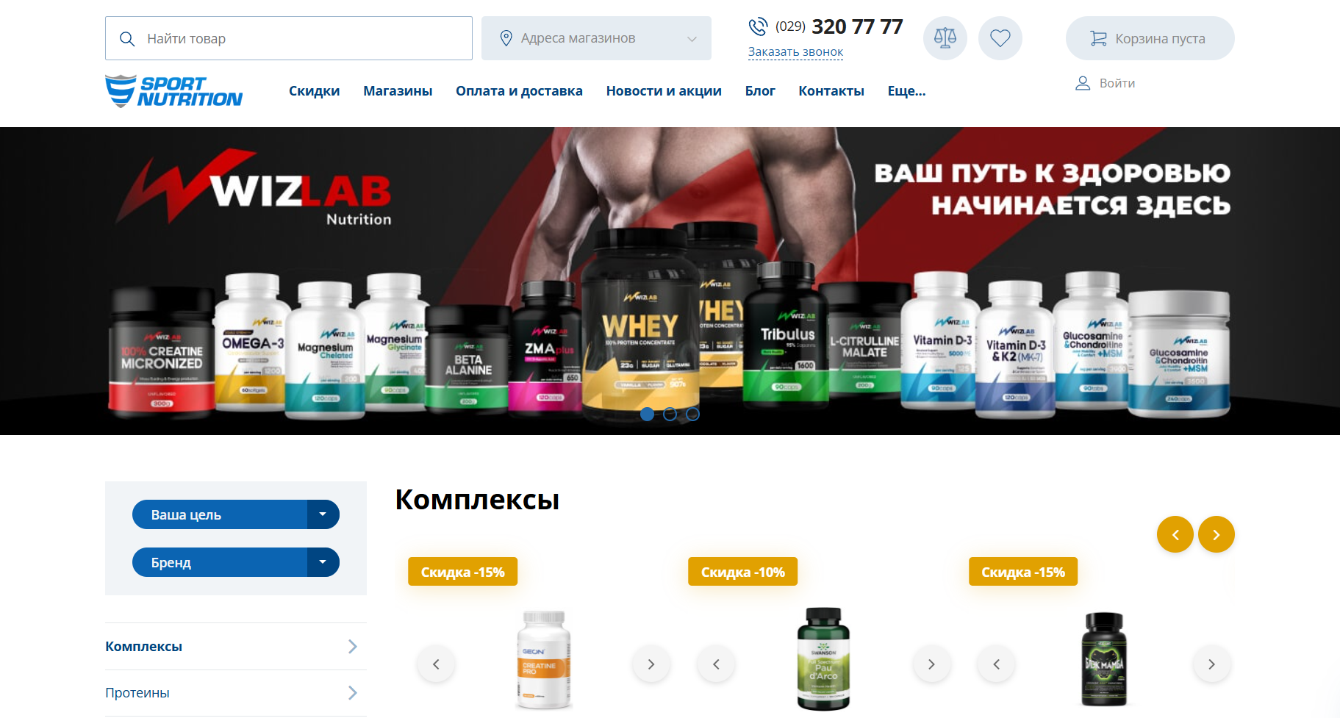

Рисунок 1.1 – Окно главного каталога веб-сайта «Sport Nutrition»

Сайт выполнен некачественно, так как на белом фоне размещена броская картинка, которая сильно контрастирует с белым фоном, но сразу даёт понять, что представляет из себя веб-сайт. Цветовая гамма выбрана с основной в белом цвете и с контрастными элементами, чтобы привлечь внимание клиента к товарам и различным каталогам.

Данный сайт специализируется на продаже товаров спортивного питания. Из данного сайта можно вынести размещение некоторых разделов, навигационное меню, использование броской и говорящей картинки на главном разделе.

Далее необходимо рассмотреть основные разделы, для того чтобы определить наиболее важные данные, которые необходимо предоставить пользователю. Данная страница представлена на рисунке 1.2.

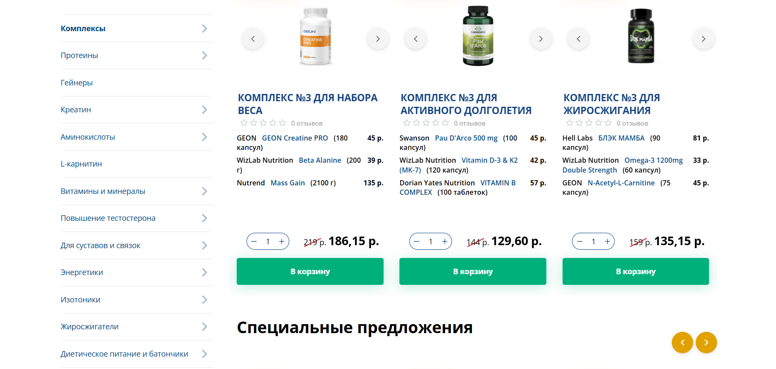

Рисунок 1.2 – Разделы главного каталога веб-сайта «Sport Nutrition»

На рисунке представлены основные разделы каталога, которые необходимы пользователю, такие как: протеин, предтрены, аминокислоты и др.

Недостатки веб-сайта: слишком большое количество элементов расположено на главной странице, при виде чего пользователь сразу не может найти то, что ему нужно; слишком большое количество каталогов с различной информацией, которая дублируется не только на самой странице, но и в других разделах; слабый дизайн; также на главной странице размещено большое количество разделов, которые представляют их сокращённый вид, что загромождает главную страницу, из-за чего веб-сайт подвисает.

1.1.2 Аналог «STEPSPORT»

На рисунке 1.3 представлен внешний вид главного каталога сайта [2].

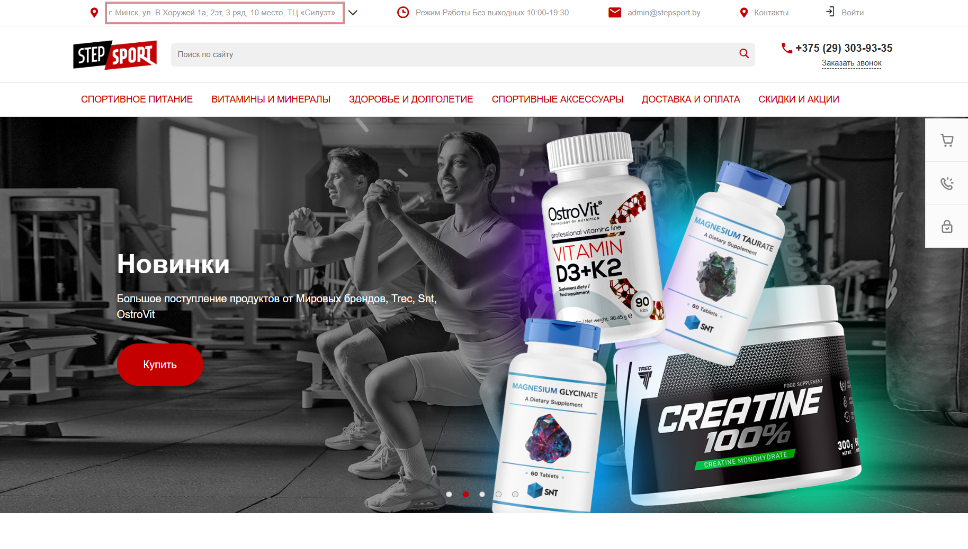

Рисунок 1.3 – Окно каталога сайта «STEPSPORT»

Дизайн веб-сайта в общем напоминает предыдущий аналог. Большое количество категорий, которые удобно расположены как вверху главной страницы, так и ниже, основным цветом выбран белый и наличие большой картинки на главной веб-странице также осталось. Удобно представлена вся необходимая информация о товаре на главной странице.

Навигационное меню и разделы в этом аналоге расположены удобнее и нет ничего лишнего, что делает веб-сайт более практичным и удобным в использовании.

Далее рассматривается персональная страница товара, она представлена на рисунке 1.4.

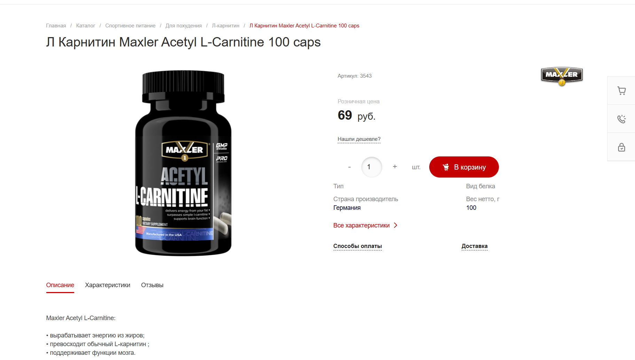

Рисунок 1.4 – Окно товара сайта «STEPSPORT»

Далее на странице товара дается подробное описание, что позволяет клиенту найти всю нужную информацию, но при этом есть категория “Характеристики”, которая не имеет содержимого у некоторых товаров.

1.1.3 Аналог «Fitpit»

Главная страница сайта представлена на рисунке 1.5

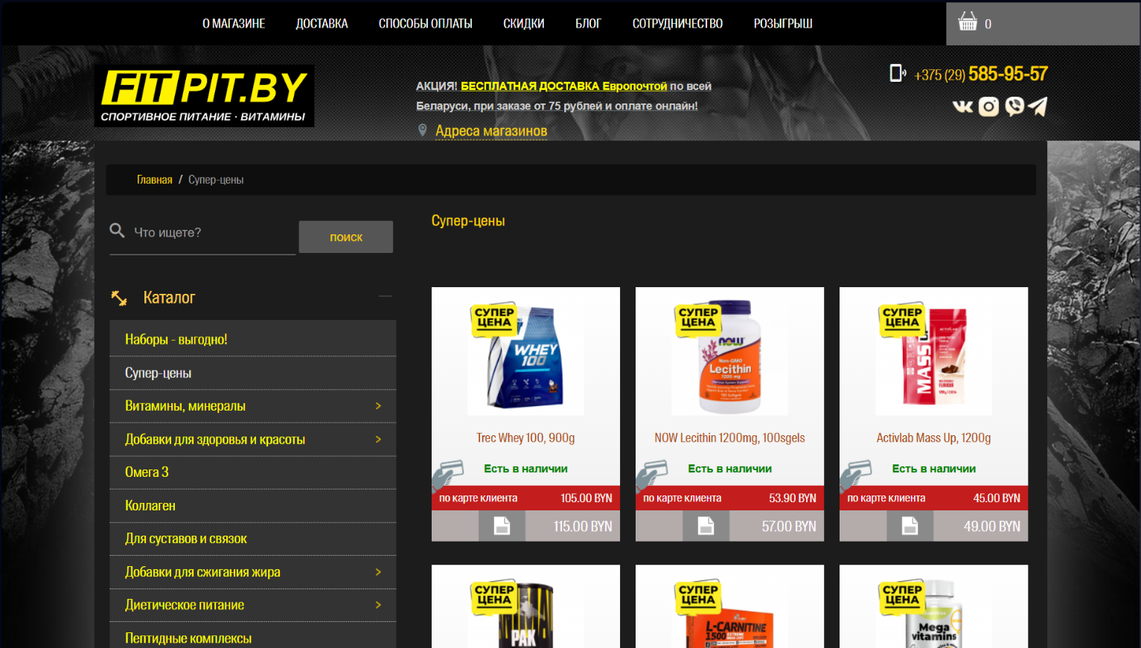

Рисунок 1.5 – Окно главного сайта «Fitpit»

Дизайн веб-сайта наголову выше предыдущих аналогов. Используются универсальные цвета: белый, чёрный, серый – едкий жёлтый шрифт, который сразу же выделяется на таком фоне и контрасте цветов. Кроме того, каталог и навигационное меню в верхней части экрана не содержат лишнего, удобно и компактно расположены и веб-сайт не перегружен лишними и повторяющимися элементами. Также удобно и уместно расположен раздел “Супер-цены”, который сразу может сориентировать пользователя на некоторых товарах.

Далее рассмотрим один из разделов спортивного питания на примере раздела “Протеин”. Раздел представлен на рисунке 1.6.

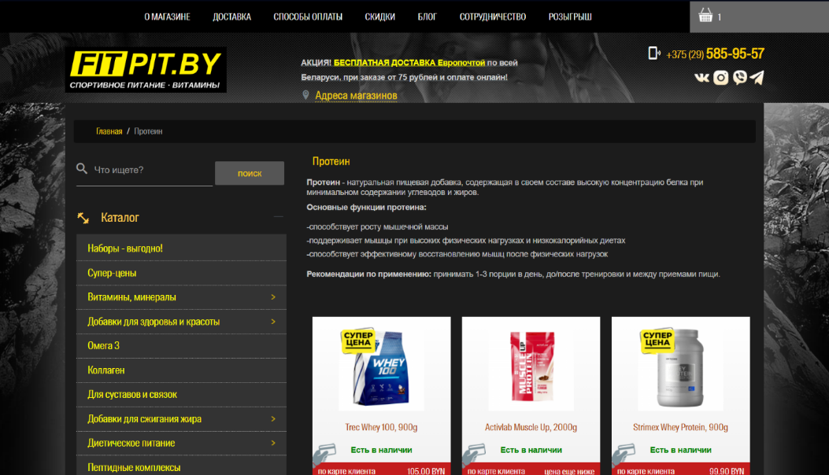

Рисунок 1.6 – Раздел “Протеин” веб-сайта «Fitpit»

Заметим, что в отличие от предыдущих вариантов данный веб-сайт имеет описание самого выбранного спортивного питания, рекомендацию по его применению и его функции, что является очень удобным для определения своего выбора. Из недостатков можно выделить не самое удачное сочетание цвета шрифта и некоторых элементов в разделе с выбранной позицией.

1.2 Техническое задание

Поставлена задача реализовать полноценный многостраничный веб-сайт на тему «Магазин спортивного питания». На веб-сайте должна быть представлена информация о магазине, такая как: контактные данные, адреса магазинов, а также каталог товаров и их описание. Основным содержимым является каталог товаров спортивного питания.

Для привлечения потенциальных клиентов главная задача сделать удобный и минималистичный сайт с подробной информацией о продуктах и самом магазине.

Основными задачами сайта являются:

* предоставление навигационного меню;
* предоставление блоков-ссылок;
* предоставление информации о товарах.

Всего будет 5 функциональных веб-страниц, которые будет включать в себя разделы с товарами, главную страницу и веб-страницу Корзина.

На главной странице навигационное меню будет располагаться сверху. В меню будут предоставляться ссылки на основную информацию, а также на раздел Войти, Корзина; в левой части будет находиться раздел с каталогами товаров.

Веб-страница должна быть кроссбраузерной и адаптивной для мобильной версии (ширина до 420 px), планшетного устройства (ширина до 1000 px). Начиная с ширины в 1000px должна открываться версия для персонального компьютера.

1.3 Выбор средств реализации программного продукта

Курсовая работа выполняется в редакторе кода Visual Studio Code.

При создании веб-страниц были использованы языки: HTML, CSS, JS, XML, Sass.

Для разработки скелета и основной части веб-сайта будет использоваться HTML, который будет являться неотъемлемой составляющей проекта; CSS и Sass будут использоваться для наложения всевозможных стилей для визуальной составляющей веб-сайта; JS будет использоваться для связывания HTML и XML, как бы своего рода бэкхэнд; XML же будет являться базой данных для информации о товарах.

1.4 Вывод

В данном разделе были рассмотрены достоинства и недостатки аналогичных решений на выбранную тему веб-сайта для предотвращения ошибок в реализации веб-сайта. Было определено основное техническое задание по созданию веб-страниц. Также выбраны средства реализации программного продукта.

2. Проектирование веб-сайта

2.1 Выбор способа верстки

Требования проекта включают в себя адаптивность и кроссбраузерность. По этой причине была выбрана grid и flex-box вёрстки.

Grid-модель позволяет создавать структуры, необходимые для обеспечения отзывчивости сайтов на различных устройствах. Она более удобная и понятная модель вёрстки нежели flex-box.

Flex – это новая технология, которая уже имеет достаточно широкую поддержку браузеров. Flex-box предоставляет инструменты для быстрого создания сложных, гибких макетов и для упрощения создания адаптивности веб-сайтов.

2.2 Выбор стилевого оформления

Выбор стилевого оформления является важным этапом разработки проекта по нескольким причинам:

- Создание уникального имиджа. Стилевое оформление проекта может помочь создать уникальный и запоминающийся имидж. Оно может помочь подчеркнуть уникальность проекта, выделить его на фоне конкурентов и привлечь больше внимания потенциальных пользователей.

- Улучшение пользовательского опыта. Стилевое оформление проекта может влиять на пользовательский опыт. Четко продуманное и привлекательное оформление может сделать проект более удобным и привлекательным для пользователей, что может повысить их удовлетворенность использованием веб-сайта.

- Пиар бренда. Стилевое оформление может помочь распиарить бренд проекта. Оно может помочь создать определенный образ и ассоциации, которые будут связаны с проектом. Это может помочь увеличить узнаваемость и лояльность пользователей.

- Улучшение узнаваемости. Хорошо продуманное и привлекательное стилевое оформление может помочь увеличить узнаваемость проекта. Люди запоминают лучше визуальную информацию, поэтому стилевое оформление может помочь проекту стать более узнаваемым и запоминающимся.

Для удобства пользованием веб-сайтом клиентом был выбран стиль минимализма.

Минимализм как стиль оформления магазина спортивного питания имеет свои преимущества и может быть эффективным выбором по следующим причинам:

- Удобство навигации и простота. Минимализм основан на принципе простоты, функциональности и лаконичности, исключая излишества и сосредотачиваясь на основном, что для небольшого веб-сайта магазина спортивного питания является лучшим решением. Это поможет пользователю быстро сориентироваться на веб-сайте, выбрать нужный продукт и без труда оформить покупку. Кроме того минимализм упрощает разработку веб-сайта и делает сам код более структурированным, понятным и компактным, что поможет в дальнейшем развитии проекта.

- Однозадачность. Веб-сайт, выполненный в минималистичном стиле, позволяет пользователю сконцентрироваться на одной задаче (покупке какого-либо определённого продукта) и выполнить её не отвлекаясь на что-либо, что может повлечь хорошее мнение о веб-сайте и дальнейшее его использование.

В целом, стилевое оформление является важным аспектом разработки проекта, который может оказать значительное влияние на его успех и эффективность.

2.3 Выбор шрифтового оформления

Для разработки веб-сайта были использованы шрифты Times New Roman и Sergoe UI. Эти шрифты являются стандартными, поэтому пользователю будет привычно читать текст на веб-сайте и этот процесс не будет никак акцентировать на себе внимание, что подчеркнёт минималистичность и лаконичность в веб-сайте.

В целом выбор шрифтового оформления это дело каждого и не для каждого веб-сайта важно использовать несколько шрифтов, поэтому лучше выбирать шрифтовое оформление, подчёркивая сильные стороны веб-сайта и его направленность.

2.4 Разработка логотипа

Логотип веб-сайта является важным элементом брендинга и визуальной идентичности. Вот несколько причин, почему логотип сайта является важным:

Узнаваемость бренда. Логотип является визуальным символом бренда и помогает создать узнаваемость среди потенциальных клиентов. Когда пользователи видят логотип, они могут легко связать его с брендом и лучше запомнить его.

Отражение имиджа компании. Логотип может отражать имидж компании и ее ценности. Например, если компания заботится об окружающей среде, ее логотип может содержать зеленый цвет и символ природы.

Отличие от конкурентов. Логотип может помочь бренду отличиться от конкурентов и выделиться на фоне других компаний.

Привлечение внимания. Логотип может быть ярким и привлекательным, что поможет привлечь внимание потенциальных клиентов.

Логотип выполнен под концепцию веб-сайта в стиле svg. Минимум объектов показывает остроту намерений веб-сайта, а также такой логотип легко запоминается. На рисунке 2.1 показан сам логотип.



Рисунок 2.1 – Логотип веб-сайта «Магазин спортивного питания»

Логотип является частью фирменного стиля, который позволяет сформировать имидж или образ компании (веб-[сайта](https://beseller.by/uslugi/sozdaniye-saytov.html) или [интернет-магазина](https://beseller.by/)), связать товары, услуги, рекламу именно с вашим бизнесом, выделить вас среди конкурентов.

2.5 Разработка пользовательских элементов

В проекте будут представлены элементы пользовательского интерфейса, с которыми пользователь сможет взаимодействовать: разделы с различными товарами, навигационное меню, футер с основной информацией.

Навигация – ключевой критерий удобства сайта, своеобразная «карта местности». Представляет собой набор специальных приемов, методов и элементов, дающих возможность посетителям перемещаться между различными страницами ресурса. Навигационное меню представлено на рисунке 2.2.



Рисунок 2.2 – Навигационное меню веб-сайта

Разделы, содержащие различные товары, должны содержать информацию о товаре, картинку товара и его стоимость, но при этом быть ненавязчивыми и практичными. Каталог сайта представлен на рисунке 2.3.

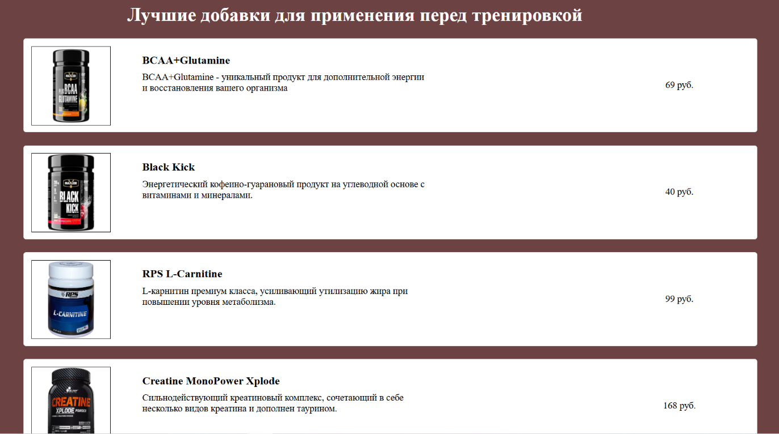

Рисунок 2.3 – Раздел лучших добавок перед тренировкой.

В разделе представлен список добавок, которые рекомендуются для применения перед тренировкой. Примечательно то, что в разделах с товарами представлена исключительно нужная пользователю информация: изображение товара, название и его описание.

Подвал сайта должен содержать необходимую информацию о магазине, включая контактные данные, график работы и социальные сети для связи с магазином, но не должен привлекать внимание пользователя заместо тела сайта.

2.6 Разработка спецэффектов

На сайте присутствуют динамические эффекты, которые придадут сайту интерактивность и сделают его более привлекательным для пользователя. Одно из основных это выпадающее меню с адресами магазинов, которое представлено на рисунке 2.4.

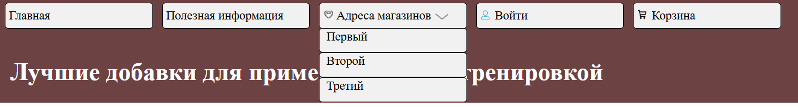

Рисунок 2.4 – Пример спецэффекта с выпадающим меню

2.7 Выводы

В данном разделе был создан прототип веб-сайта, определены задачи по созданию содержания на веб-сайте. Выбрано единое цветовое и шрифтовое оформления сайта для удобства просмотра пользователем. Разработан дизайн и расположение на сайте пользовательских элементов и спецэффектов. Логотип выполнен под концепцию сайта.

3. Реализация структуры веб-сайта

3.1 Структура HTML-документа

Структура веб-сайта представляет собой организацию связанных между собой документов, которая позволяет пользователям легко перемещаться по страницам. При формировании структуры необходимо учитывать потребности посетителей, их запросы и интересы.

Хорошая структура HTML-документа имеет большое значение для эффективной работы сайта. Вот несколько причин, почему это так важно:

- Улучшение доступности: хорошая структура HTML-документа может сделать сайт более доступным для пользователей с ограниченными возможностями.

- Хорошая структура HTML-документа может помочь поисковым системам лучше понимать контент страницы. Это может привести к улучшению рейтинга сайта и его поисковой выдаче.

- Улучшение скорости загрузки: хорошая структура HTML-документа может ускорить загрузку страницы.

- Улучшение совместимости: хорошая структура HTML-документа может помочь сделать сайт более совместимым с различными браузерами и устройствами. Это может улучшить пользовательский опыт и увеличить количество посетителей на сайте.

Тег <head> предназначен для хранения служебных элементов, которые не отображаются на странице, за исключением заголовка <title>.

Основное содержимое сайта размещается внутри тега <body>, который включает в себя семантические теги, такие как header, main и footer, которые помогают программам понимать тип информации, содержащейся на странице.

Структура HTML главной страницы представлена в листинге 3.1.

|  |
| --- |
| <! DOCTYPE html>  <html>  <head>…</head>  <body>  <header>…</header>  <main>…</main>  <footer>…</footer>  </body>  </html> |

Листинг 3.1 – Структура HTML главной страницы

С помощью тега <header> была создана шапка сайта для всех страниц и создано навигационное меню. “Подвал” страницы был, идентичный на всех страницах сайта, был реализован с помощью тега <footer>. Тег <main> был создан для размещения основного тела веб-сайта и разметки основной информации.

3.2 Добавление таблиц стилей Scss и CSS

В ходе разработки проекта были применены различные подходы к подключению таблиц стилей, включая внешнее и строковое подключение.

|  |
| --- |
| <head>  <title> Магазин спортивного питания</title>  <link rel=”stylesheet” href=”../style/style.css”>  </head> |

Листинг 3.2 – Пример внешнего подключения

Для определения стилей для повторяющихся элементов и основной разметки страниц было использовано внешнее подключение, при котором стили размещаются в отдельном файле и могут быть использованы на любой странице сайта. Все таблицы стилей были организованы с использованием селекторов по классу, что позволило улучшить структуру кода и обеспечить более эффективную поддержку сайта в будущем. Такой подход позволяет быстро и легко вносить изменения в стили сайта, облегчает сопровождение проекта и ускоряет его загрузку.

3.3 Использование стандартов XML (SVG)

Для создания некоторых картинок было принято использование SVG-формата. Этот формат позволяет картинкам сохранять свое качество, несмотря на размер экрана.

SVG-формат удобен для использования веб-дизайнерами и разработчиками по нескольким причинам:

* Масштабируемость: SVG-файлы могут быть масштабированы без потери качества изображения.
* Малый размер: SVG-файлы обычно имеют меньший размер, чем другие форматы изображений, такие как JPG или PNG, что уменьшает время загрузки страницы и повышает производительность сайта.

Данные для связи удобно хранятся отдельно в XML-документе.

XML-формат удобен для хранения данных по нескольким причинам:

- Независимость от программного обеспечения: XML-формат не зависит от программного обеспечения или операционной системы, что делает его переносимым между различными платформами.

- Возможность расширения: XML-формат позволяет создавать собственные теги и атрибуты, что дает возможность расширять его для конкретных нужд проекта.

3.4 Использование JavaScript

JavaScript (JS) является одним из самых распространенных языков программирования для веб-разработки. Этот язык позволяет добавлять динамичность и интерактивность на веб-страницы, что делает пользовательский опыт более увлекательным и позволяет создавать более сложные веб-приложения.

На веб-сайте в разделах с товарами использовалс Js код для добавления товаров на веб-страницу, который изображен на листинге 3.5.

|  |
| --- |
| document.addEventListener('DOMContentLoaded', function () {      fetch('infoBlock.xml')          .then(response => response.text())          .then(str => new DOMParser().parseFromString(str, 'text/xml'))          .then(xml => {              function createInfoHTML(info) {                  return `                      <div class="imgTov"><img src="../image/${info.querySelector('pict').textContent}" alt=""></div>                      <div class="OpisTov">                          <h3>${info.querySelector('name').textContent}</h3>                          <p>                              ${info.querySelector('text').textContent}                          </p>                      </div>                      <div class="StoimTov">                          <p>${info.querySelector('cost').textContent}</p>                      </div>                      `              }              const tov1 = xml.querySelector("infoBlock[id='protein-tov1']")              document.getElementById('info1').innerHTML = `${createInfoHTML(tov1)}`              const tov2 = xml.querySelector("infoBlock[id='protein-tov2']")              document.getElementById('info2').innerHTML = `${createInfoHTML(tov2)}`              const tov3 = xml.querySelector("infoBlock[id='protein-tov3']")              document.getElementById('info3').innerHTML = `${createInfoHTML(tov3)}`              const tov4 = xml.querySelector("infoBlock[id='protein-tov4']")              document.getElementById('info4').innerHTML = `${createInfoHTML(tov4)}`              const tov5 = xml.querySelector("infoBlock[id='protein-tov5']")              document.getElementById('info5').innerHTML = `${createInfoHTML(tov5)}`          })          .catch(error => {              console.error('Ошибка загрузки XML:', error)              document.querySelectorAll('.container-tovar-for-page-razd').forEach(block => {                  block.innerHTML = '<p>Информация временно недоступна</p>'              })          })  }) |

Листинг 3.5 – Пример использования JS

JavaScript может использоваться для создания различных интерактивных элементов на странице, таких как выпадающие меню, слайдеры, анимации, формы обратной связи и многое другое. С помощью JS можно изменять содержимое, стиль и расположение элементов на странице, а также обрабатывать действия пользователя, такие как клики и ввод текста.

3.5 Выводы

На данном этапе была реализована структура на HTML, а также созданы таблицы стилей Scss/CSS. Было продемонстрировано использование стандартов XML (SVG), а также языка программирования JS. Было определено стилевое оформление веб-сайта, а также веб-сайт был подготовлен к следующему этапу – к тестированию.

4 Тестирование веб-сайта

4.1 Адаптивный веб-сайта

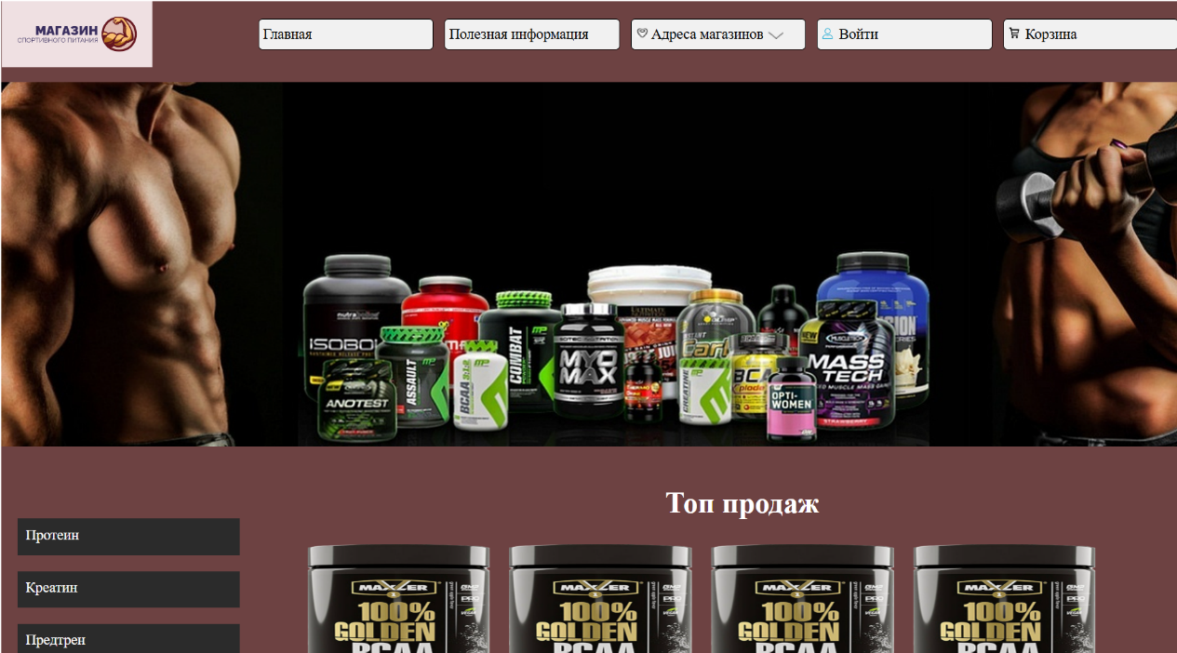Для достижения адаптивности в проекте применялись методы верстки grid и flex, а также использовались медиа-запросы. Ресурс должен одинаково хорошо демонстрироваться на экране компьютера (рис. 4.1), планшете(рис. 4.2), смартфоне(рис. 4.3).

Рисунок 4.1 – Вид страницы для компьютера



Рисунок 4.2 – Вид страницы для планшетных устройств

Адаптивность является очень важным аспектом веб-разработки, так как позволяет веб-сайту корректно отображаться на различных устройствах с разными размерами экранов. С увеличением числа устройств с различными размерами экранов, таких как смартфоны, планшеты, ноутбуки и настольные компьютеры, становится критически важным, чтобы веб-сайт был доступен и удобочитаем на всех устройствах.

Адаптивность позволяет автоматически изменять расположение и размер элементов страницы в зависимости от размера экрана устройства, на котором происходит просмотр веб-сайта. Таким образом, пользователь получает оптимальное визуальное восприятие сайта на любом устройстве и не испытывает неудобств при просмотре страницы.

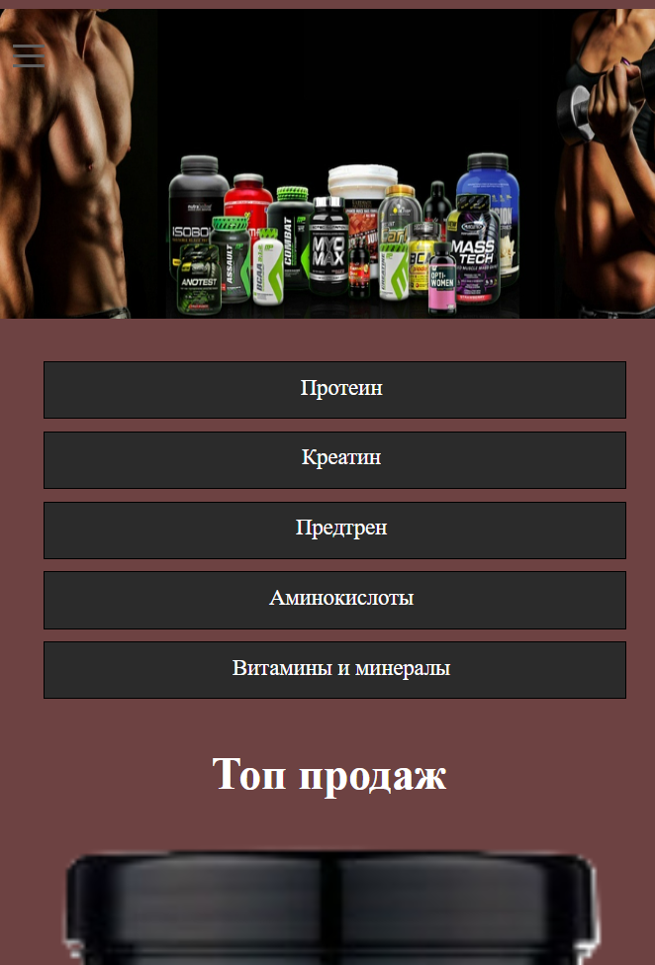Кроме того, адаптивность веб-сайта имеет важное значение для улучшения SEO-оптимизации, так как поисковые системы высоко оценивают мобильную доступность веб-сайтов и ранжируют их в соответствии с этим фактором. Адаптивный веб-сайт также может увеличить время пребывания пользователей на сайте и увеличить вероятность выполнения целевых действий (например, покупки товара или заполнения формы заказа).

Рисунок 4.3 – Вид страницы для мобильных устройств

Для этого создается адаптивный дизайн и используется адаптивная верстка. В итоге сайт отлично позиционируется на всех основных типах устройств, что гарантирует полноценный охват аудитории.

4.2 Кроссбраузерность веб-сайта

Кроссбраузерность – важный критерий корректной работы веб-ресурса. Это инструмент поддержания посетительской лояльности и поднятия рейтинга в поисковых системах.

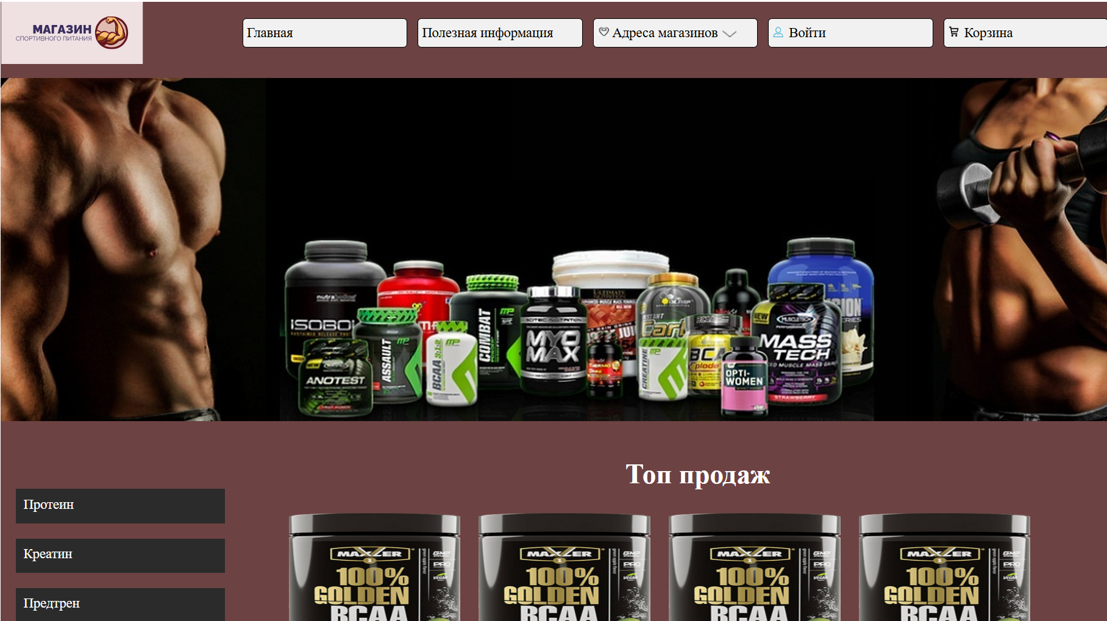

Рисунок 4.4 - Вид страницы в браузере Opera

После написания основной структуры веб-страницы на HTML и внешнего стилевого оформления появился вопрос о тестировании. Веб-сайт был открыт при помощи различных браузеров. Существует множество браузеров, каждый из которых имеет свои особенности и способы интерпретации кода. Кроссбраузерность гарантирует, что ваш веб-сайт будет работать одинаково хорошо во всех этих браузерах. Пользователи могут использовать разные браузеры в зависимости от своих предпочтений, операционной системы или устройства. Кроссбраузерность обеспечивает лучший пользовательский опыт для всех, независимо от выбора браузера. Более того, кроссбраузерное тестирование позволяет разработчикам уверенно выпускать обновления, зная, что функциональность веб-сайта останется стабильной. Это также способствует улучшению общего качества кода, поскольку требует строгого соблюдения стандартов веб-разработки. В связи с этим, тестирование на кроссбраузерность становится неотъемлемой частью процесса разработки, помогая обнаружить и исправить возможные проблемы совместимости. Таким образом, кроссбраузерность является ключевым фактором при разработке веб-сайтов, чтобы обеспечить широкую доступность и функциональность для всех 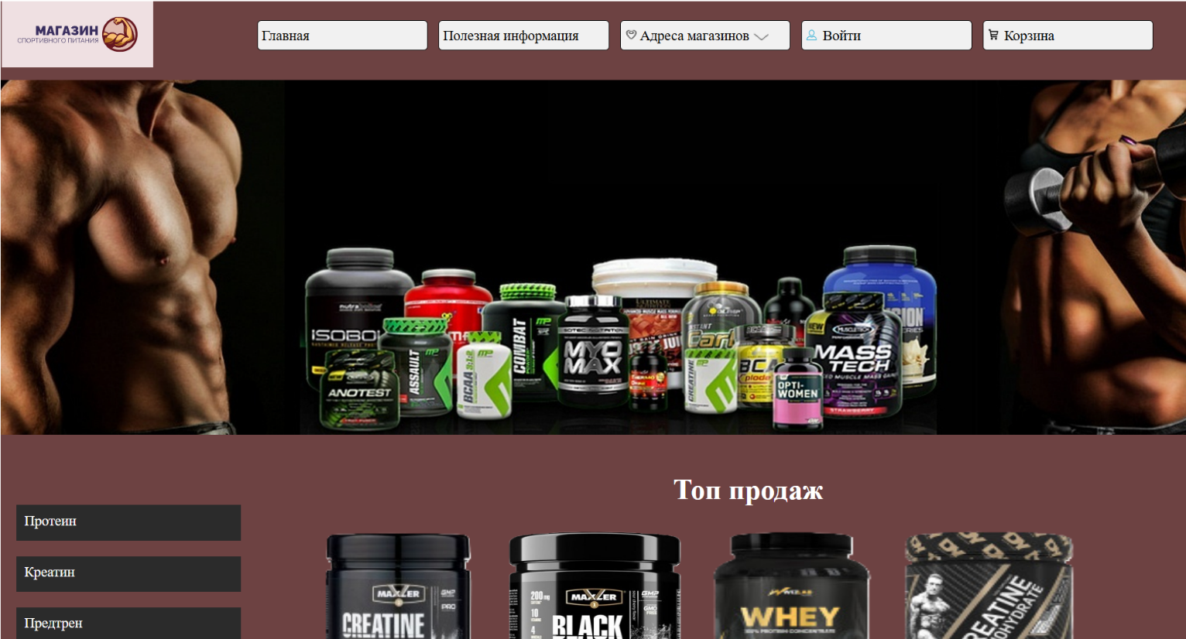пользователей.

Рисунок 4.5 – Вид веб-страницы в браузере Chrome

Веб-сайт, который выглядит и работает хорошо во всех браузерах, создает профессиональное впечатление и демонстрирует заботу о пользователях.

4.3 Руководство пользователя

Интерфейс веб-сайта интуитивно понятен пользователю. Основное взаимодействие с веб-сайтом в поиске информации удобнее всего осуществлять с помощью грамотного расставления блоков с информацией, необходимой для пользователя в первую очередь. Например, на главной веб-странице (рис 4.6) располагаются разделы с товарами, которые представляют собой ссылки на веб-страницы с товарами.

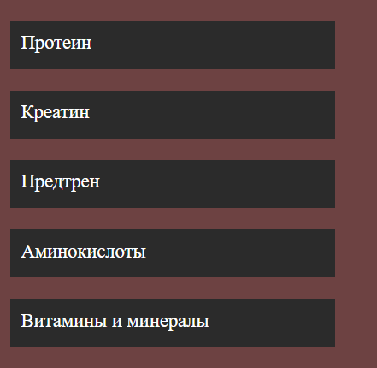

Рисунок 4.6 – Ссылки на внешние веб-страницы на главной веб-странице

Таким образом, был разработан сайт с целью обеспечить максимально простое и интуитивно понятное использование.

4.4 Тестирование кода

Тестирование кода веб-страниц является критически важной частью процесса веб-разработки. Это процесс проверки программного кода, чтобы убедиться, что он работает так, как должен работать, и что он соответствует определенным стандартам и требованиям.

Тестирование позволяет убедиться, что код работает правильно и соответствует заданным требованиям. Это помогает обеспечить высокое качество и надежность сайта. Тестирование помогает обнаружить уязвимости и потенциальные угрозы безопасности, что позволяет разработчикам принимать меры для их устранения до того, как они могут быть использованы злоумышленниками. Ошибка в коде, которая обнаруживается на ранней стадии, может быть исправлена быстрее и с меньшими затратами, чем если бы она была обнаружена позже в процессе разработки или после выпуска веб-сайта. Правильно работающий веб-сайт, который не вызывает ошибок и проблем, улучшает опыт пользователя, что может привести к большей лояльности и повторному использованию веб-сайта.

Весь код был протестирован с помощью онлайн-сервиса The W3C Markup Validation Service. Результат представлен на рисунке ниже.



Рисунок 4.7 – Результат тестирования кода с помощью The W3C Markup Validation Service.

В целом, тестирование кода веб-страниц является неотъемлемой частью процесса веб-разработки и помогает гарантировать высокое качество, безопасность и удобство использования веб-сайта.

4.5 Выводы

В данном разделе было рассмотрено, как веб-сайт ведёт себя на разных устройствах и в разных браузерах. С помощью тестирования были выявлены некоторые недочёты для дальнейшего усовершенствования продукта.

Заключение

В ходе проделанной работы был создан полноценный веб-сайт магазина спортивного питания.

При разработке веб-сайта был использован широкий ряд языков разметки и таблиц стилей, который позволил увеличить функциональность и многократно повысил качество конечного продукта. Была использована адаптивная вёрстка для корректного отображения на всех устройствах.

В ходе выполнения данной задачи были рассмотрены достоинства и недостатки аналогичных решений. В процессе осмотра выяснилось, каких тенденции в разработке дизайна веб-сайта стоит придерживаться.

При формировании технического задания были продумано содержание страниц веб-сайта.

Были выбраны инструменты для разработки веб-сайта.

При проектировании был разработан прототип и макет дизайна страниц веб-сайта, на основе которого был реализован сам веб-сайт. Для разработки прототипа и макета станиц была использована программа Figma, ранее не изученная в ходе учебного процесса.

Были разработаны пользовательские элементы, спецэффекты и логотип, для идентификации веб-сайта, среди миллионов других интернет-ресурсов.

Был создан XML-документ для последующей вставки на веб-страницу HTML информации о товарах и различные текстовые элементы.

В ходе тестирования была продемонстрирована валидность, кроссбраузерность и адаптивность веб-сайта.

Таким образом была полностью достигнута поставленная цель по разработке веб-сайта и соблюдены все требования.

Список использованных источников

1. Аналог «Sport Nutrition» [Электронный ресурс]. — Режим доступа: https://sport-nutrition.by
2. Аналог «STEPSPORT» [Электронный ресурс]. — Режим доступа: https://stepsport.by
3. Аналог «Fitpit» [Электронный ресурс]. — Режим доступа: <https://fitpit.by>

**ПРИЛОЖЕНИЕ А**

Прототипы веб-страниц

Прототипы для десктопной версии

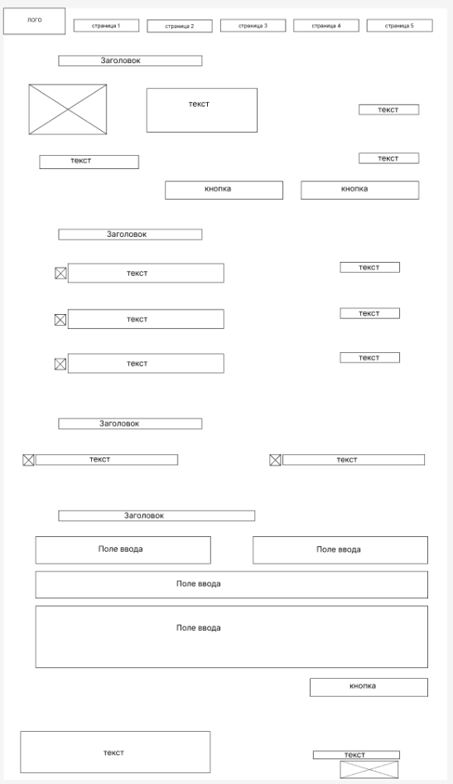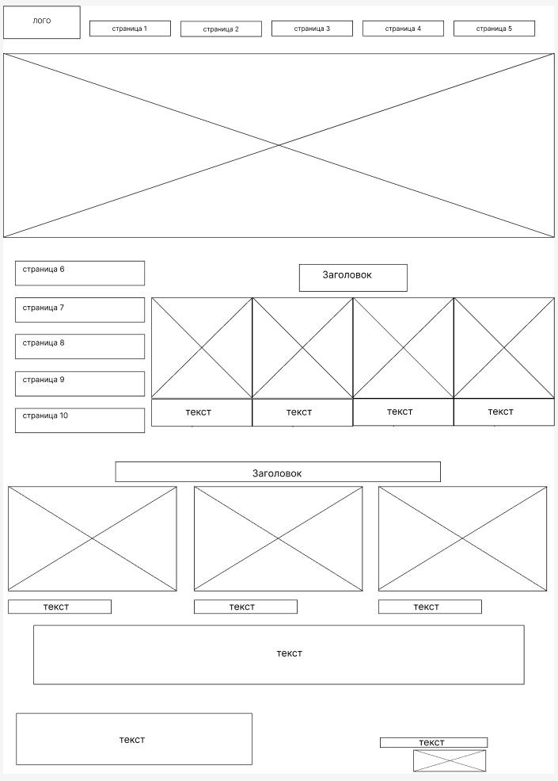

а) б)

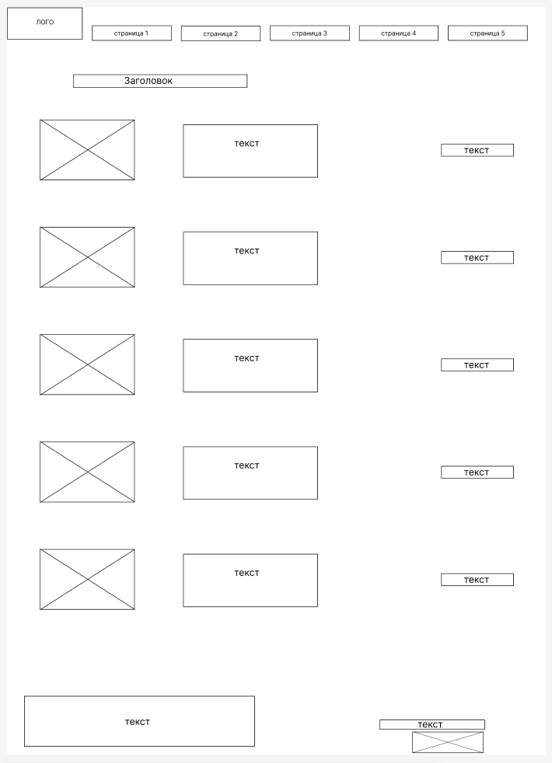 

в) г)



д)

а – “Главная”, б – “Корзина”, в – “Протеин”, г – “Креатин”, д – “Перед тренировкой”

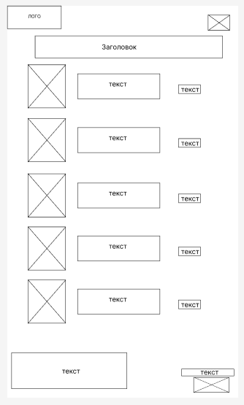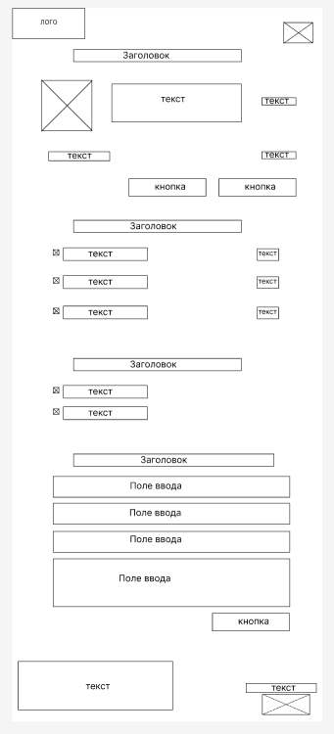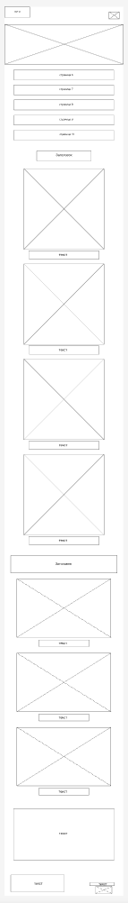Прототипы для мобильной версии

а) б) в)



г) д)

а – “Главная”, б – “Корзина”, в – “Протеин”, г – “Креатин”, д – “Перед тренировкой”

**ПРИЛОЖЕНИЕ Б**

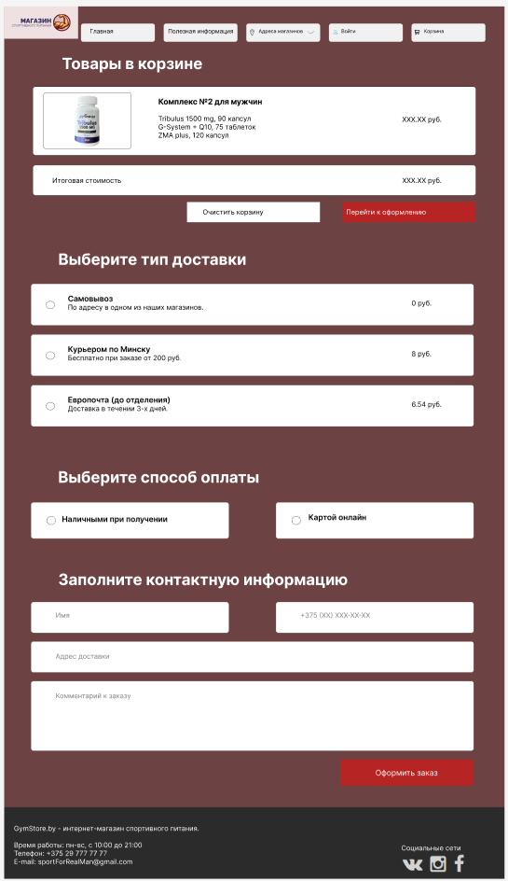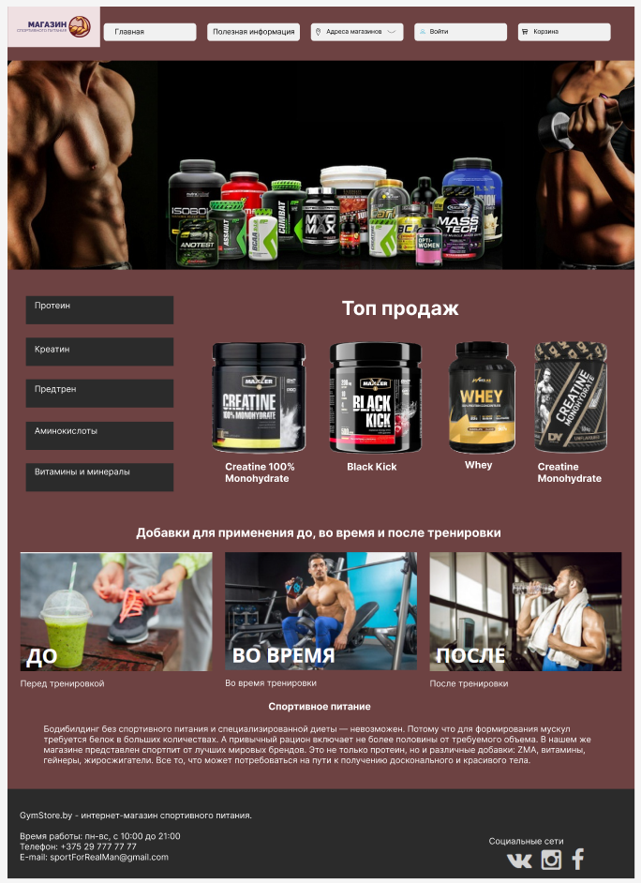Макет десктопной версии

а) б)

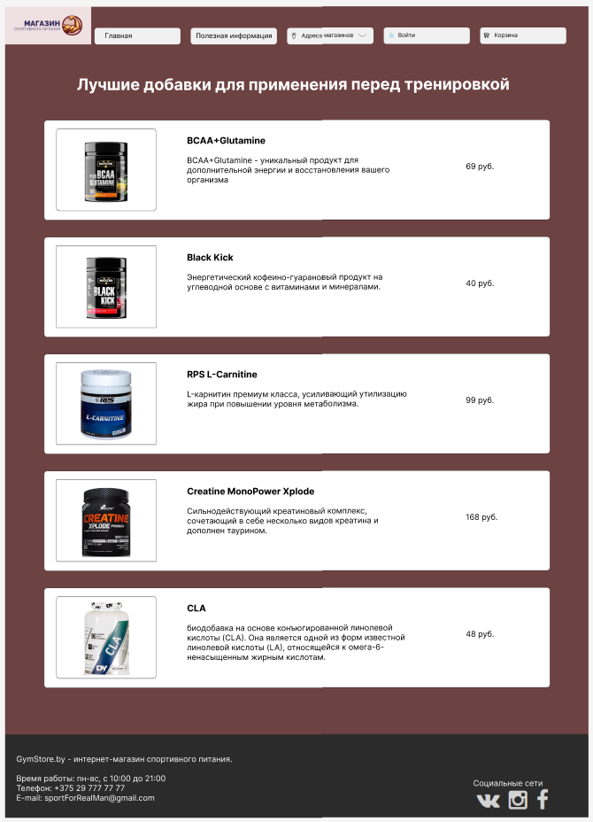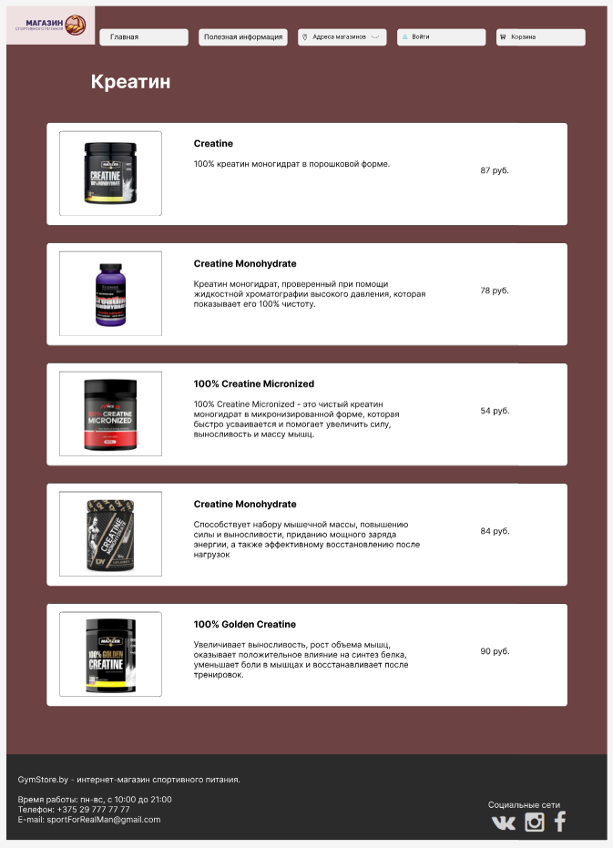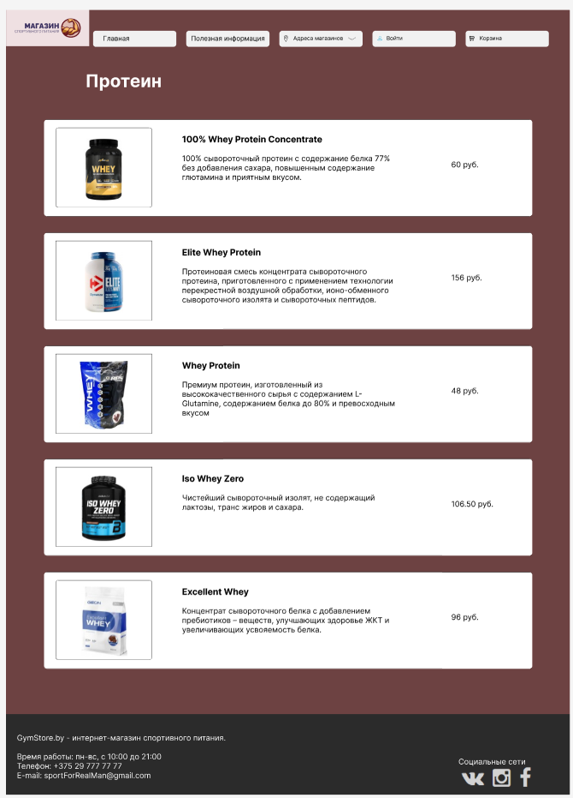 в) г)

д)

а – “Главная”, б – “Корзина”, в – “Протеин”, г – “Креатин”, д – “Перед тренировкой”

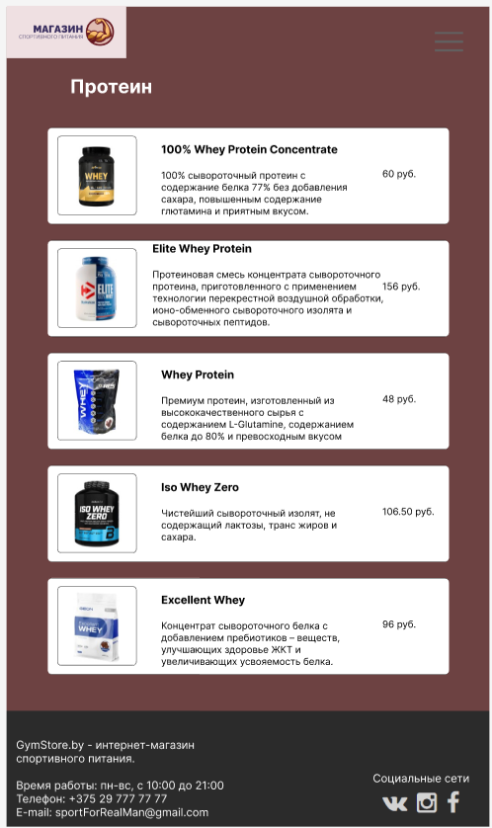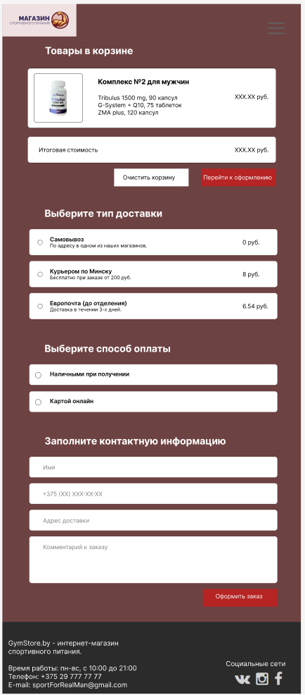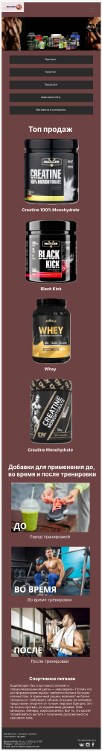Макет мобильной версии

а) б) в)

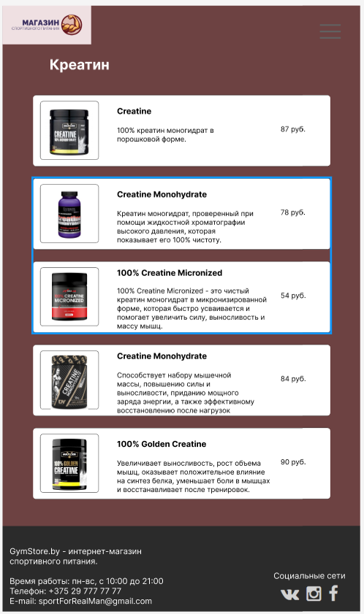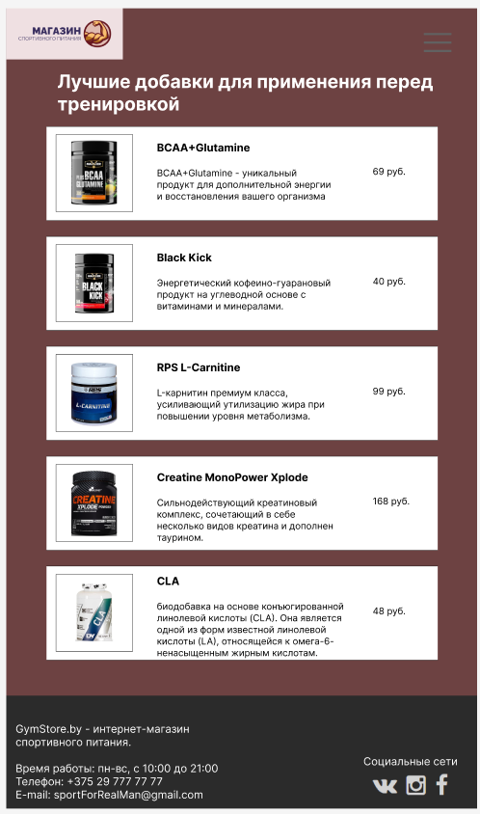 г) д)

а – “Главная”, б – “Корзина”, в – “Протеин”, г – “Креатин”, д – “Перед тренировкой”

**ПРИЛОЖЕНИЕ В**

Листинг главной страницы HTML

<!DOCTYPE html>

<html lang="en">

<head>

    <meta charset="UTF-8">

    <meta name="viewport" content="width=device-width, initial-scale=1.0">

    <link rel="stylesheet" href="../style/style.css" media="all">

    <title>Магазин спортивного питания</title>

</head>

<body>

    <header>

        <div class="logo" id="info-svg"></div>

        <div class="nav">

            <ul class="first">

                <li class="Pmain"><a class="url" href="index.html">Главная</a></li>

                <li class="Pinf"><a class="url" href="#">Полезная информация</a></li>

                <li class="Pshops">

                    <a class="url" href="#">

                        <img class="point" src="../image/point.png" alt="">

                        Адреса магазинов

                        <img class="arrowD" src="../image/arrowD.png" alt="">

                    </a>

                    <ul class="second">

                        <li><a class="url" href="#">ул. Весёлая 45</a></li>

                        <li><a class="url" href="#">ул. Грустная 33</a></li>

                        <li><a class="url" href="#">ул. Нейтральная 1</a></li>

                    </ul>

                </li>

                <li class="Pinput"><a class="url" href="#">

                    <img class="inp" src="../image/inp.png" alt="">

                    Войти

                </a></li>

                <li class="Ptrash"><a class="url" href="../templates/basket.html">

                    <img class="trash" src="../image/trash.png" alt="">

                    Корзина

                </a></li>

            </ul>

        </div>

        <input id="menu" type="checkbox"/>

        <label class="menu_btn" for="menu">

            <span></span>

        </label>

    </header>

    <main>

        <div class="grid">

            <div class="DivFormainPic"><img class="mainPic" src="../image/mainPic.jpg" alt=""></div>

            <div class="Gul">

                <ul class="razd">

                    <li><a class="Rurl" href="PageProtein.html">Протеин</a></li>

                    <li><a class="Rurl" href="PageCreatine.html">Креатин</a></li>

                    <li><a class="Rurl" href="#">Предтрен</a></li>

                    <li><a class="Rurl" href="#">Аминокислоты</a></li>

                    <li><a class="Rurl" href="#">Витамины и минералы</a></li>

                </ul>

            </div>

            <div class="pop">

                <h1 class="podH1">Топ продаж</h1>

                <div class="popPict">

                    <img class="PictureP" src="../image/CR-1-new-main.png" alt="">Creatine 100% Monohydrate

                </div>

                <div class="popPict">

                    <img class="PictureP" src="../image/black-kick-min-main.png" alt="">Black Kick

                </div>

                <div class="popPict">

                    <img class="PictureP" src="../image/WizLab_Whey_Choco-new.png" alt="">Whey

                </div>

                <div class="popPict">

                    <img class="PictureP" src="../image/CR9-min-new.png" alt="">Creatine Monohydrate

                </div>

            </div>

            <div class="inf">

                <h2>Добавки для применения до, во время и после тренировки</h2>

                <div class="infPict">

                    <a class="infUrl" href="SupplementsBeforeTren.html"><img class="Pictinf" src="../image/beforeTren.png" alt="">Перед тренировкой</a>

                </div>

                <div class="infPict">

                    <a class="infUrl" href="#"><img class="Pictinf" src="../image/onTren.png" alt="">Во время тренировки</a>

                </div>

                <div class="infPict">

                    <a class="infUrl" href="#"><img class="Pictinf" src="../image/afterTren.png" alt="">После тренировки</a>

                </div>

                <h2>Спортивное питание</h2>

                <p class="paragInf">

                    Бодибилдинг без спортивного питания и специализированной диеты — невозможен. Потому что для формирования мускул

                    требуется белок в больших количествах. А привычный рацион включает не более половины от требуемого объема.

                    В нашем же магазине представлен спортпит от лучших мировых брендов. Это не только протеин, но и различные

                    добавки: ZMA, витамины, гейнеры, жиросжигатели. Все то, что может потребоваться на пути к получению

                    досконального и красивого тела.

                </p>

            </div>

        </div>

    </main>

    <footer>

        <div class="FText">

            <p class="Fleft">GymStore.by - интернет-магазин<br>спортивного питания.</p>

            <p></p>

            <p class="Fleft">Время работы: пн-вс, с 10:00 до 21:00<br>Телефон: +375 29 777 77 77<br>E-mail: sportForRealMan@gmail.com</p>

        </div>

        <div class="FText">

            <p class="Fright">Социальные сети</p>

            <img class="Fimg" src="../image/footer.png" alt="">

        </div>

    </footer>

</body>

</html>

Это HTML-код главной страницы веб-сайта Магазин спортивного питания. Документ начинается с объявления типа HTML5. В разделе head указаны метаданные, включая кодировку UTF-8. Подключены один CSS-файл.

Страница состоит из трех основных секций: шапки (header), основного содержимого (main) и подвала (footer). В шапке расположены логотип, навигационное меню с пятью ссылками и кнопка гамбургер-меню для мобильных устройств. Основное содержимое включает три блока: первый с крупным изображением и описанием студии, второй с информацией о стилях татуировок, третий - о тату-культуре. Каждый блок содержит изображения, текстовое описание и кнопки-ссылки.

Подвал содержит контактные данные (телефон и email) и иконки двух социальных сетей (Facebook, Instagram, VK). Все элементы оформлены с использованием современных веб-технологий, включая семантическую разметку HTML5 и SCSS для стилей.

**ПРИЛОЖЕНИЕ Г**

Листинг SCSS

body {

    font-size: 18px;

    width: 1fr;

}

header {

    width: 100%;

    height: 100px;

    background-color: #6D4242;

}

.logo {

    display: inline-block;

    width: 15%;

    height: 120px;

    margin-left: -15px;

}

.nav {

    display: inline-block;

    width: 70%;

    height: auto;

}

.point {

    height: 15px;

    width: 15px;

    margin: 0px 0px 0px 0px;

}

.arrowD {

    height: 12px;

    width: 20px;

    margin: 0px 0px 0px 0px;

}

.inp {

    height: 15px;

    width: 15px;

    margin: 0px 2px 0px 0px;

}

.trash {

    height: 15px;

    width: 15px;

    margin: 0px 2px 0px 0px;

}

.nav>.first>li {

    position: absolute;

    width: 210px;

    height: 30px;

    border: 1px solid black;

    padding-left: 5px;

    background-color: #F1F1F1;

    border-radius: 5px;

    padding-top: 7px;

    margin-top: -60px;

}

li {

    text-align: left;

}

.nav .second {

    position: relative;

    left: -46px;

    display: none;

}

.nav li:hover .second {

    display: block;

}

.first {

    list-style-type: none;

}

.second {

    margin-top: 7.5px;

    list-style-type: none;

}

.url {

    vertical-align: middle;

    text-decoration: none;

    color: black;

}

.nav>.first>li>.second>li {

    border: 1px solid black;

    width: 205px;

    height: 35px;

    padding-left: 10px;

    background-color: #F1F1F1;

    border-radius: 5px;

}

.Pmain {

    margin-left: 70px;

    margin-right: 10px;

    text-align: left;

    list-style-type: none;

    display: inline-block;

    vertical-align: middle;

}

.Pinf {

    margin-left: 300px;

    margin-right: 20px;

    text-align: left;

    list-style-type: none;

    display: inline-block;

    vertical-align: middle;

}

.Pshops {

    margin-left: 530px;

    margin-right: 20px;

    text-align: left;

    list-style-type: none;

    display: inline-block;

    vertical-align: middle;

}

.Pinput {

    margin-left: 760px;

    margin-right: 20px;

    text-align: left;

    list-style-type: none;

    display: inline-block;

    vertical-align: middle;

}

.Ptrash {

    margin-left: 990px;

    margin-right: 20px;

    text-align: left;

    list-style-type: none;

    display: inline-block;

    vertical-align: middle;

}

footer {

    width: 100%;

    height: 170px;

    background-color: #2B2B2B;

    font-size: 18px;

}

.FText {

    display: inline-block;

    width: 700px;

    color: white;

}

.Fleft {

    margin: 25px 0px 0px 10px;

}

.Fright {

    text-align: right;

    margin: 0px 20px 0px 0px;

    height: 25px;

}

.Fimg {

    margin: 0px 0px -10px 520px;

    height: 55px;

}

main {

    background-color: #6D4242;

}

.razd {

    list-style-type: none;

    margin: 0px 0px 0px 10px;

    padding: 50px 0px 50px 10px;

}

.razd li {

    margin: 20px 0px 20px 0px;

    width: 80%;

    height: 45px;

    background-color: #2B2B2B;

}

.Rurl {

    color: white;

    text-decoration: none;

    margin-top: 10px;

    margin-left: 10px;

    display: inline-block;

}

.grid {

    display: grid;

    grid-template-columns: 25% 45% 30%;

    grid-template-rows: 30% 25% 30%;

    grid-gap: 5px;

}

.DivFormainPic {

    grid-column: 1/4;

    grid-row: 1/2;

}

.mainPic {

    width: 99.3%;

    height: 450px;

    margin: 0px 0px 0px 0px;

}

.Gul {

    grid-column: 1/2;

    grid-row: 2/3;

}

.pop {

    margin-top: 20px;

    grid-column: 2/4;

    grid-row: 2/3;

}

.inf {

    margin-top: 20px;

    grid-column: 1/4;

    grid-row: 3/4;

}

.popPict {

    display: inline-block;

    width: 225px;

    height: 260px;

    text-align: center;

    color: white;

    margin: 0px 10px 5px 10px;

}

.PictureP {

    width: 225px;

    height: 225px;

}

h1 {

    color: white;

    text-align: center;

    margin: 0px 0px 0px 0px;

}

.podH1 {

    color: white;

    text-align: center;

    margin: 10px 0px 30px 0px;

}

h2 {

    color: white;

    text-align: center;

    margin: 10px 0px 30px 0px;

}

.infPict {

    display: inline-block;

    width: 460px;

    height: 360px;

    margin: 0px 10px 15px 10px;

}

.Pictinf {

    width: 460px;

    height: 320px;

}

.infUrl {

    color: white;

    text-decoration: none;

    text-align: left;

    font-size: 26px;

}

.paragInf {

    color: white;

    margin: 5px 0px 0px 80px;

    font-size: 22px;

    width: 90%;

}

.D-stoim {

    margin: 25px 52px 0px 52px;

    width: 1400px;

    height: 60px;

    display: block;

    color: black;

    background-color: white;

    border-radius: 5px;

}

.itog {

    margin: 20px 0px 15px 15px;

    float: left;

    width: 200px;

}

.stoim {

    margin: 20px 70px 15px 0px;

    float: right;

    width: 130px;

}

.tovH1 {

    color: white;

    text-align: left;

    margin: 0px 0px 25px 250px;

}

.container-tovar {

    margin: 25px 52px 25px 52px;

    width: 1400px;

    height: 180px;

    display: block;

    color: black;

    background-color: white;

    position: relative;

    border-radius: 5px;

}

.imgTov {

    display: inline-block;

    width: 150px;

    height: 150px;

    border: 1px solid black;

    margin: 15px 10px 15px 15px;

}

.imgTov>img {

    width: 90px;

    height: 150px;

    margin: 0px 30px 0px 30px;

}

.OpisTov {

    width: 550px;

    height: 180px;

    display: inline-block;

    position: absolute;

    margin: 15px 0px 15px 50px;

}

h3 {

    margin: 15px 0px 10px 0px;

}

.OpisTov p {

    margin: 10px 0px 10px 0px;

}

.StoimTov {

    width: 150px;

    height: 150px;

    display: inline-block;

    position: absolute;

    margin: 15px 0px 15px 1000px;

}

.StoimTov>p {

    text-align: center;

    margin: 64px 0px 64px 0px;

}

.buttons {

    margin: 25px 50px 10px 54px;

    width: 1400px;

    height: 100px;

    display: block;

}

input[type="button"] {

    float: inline-end;

    width: 300px;

    height: 50px;

    margin-top: 0px;

    margin-bottom: 10px;

    padding: 0px 0px 0px 0px;

}

.b1 {

    margin-left: 10px;

    background-color: #B62424;

    color: white;

    font-size: 20px;

}

.b2 {

    margin-left: 10px;

    margin-right: 10px;

    background-color: white;

    color: black;

    font-size: 20px;

}

.main-container {

    margin: 0px 0px 25px 0px;

    display: block;

}

.main-container-form {

    display: block;

    margin: 25px 0px 0px 0px;

}

.type-of-delivery {

    margin: 10px 0px 0px 0px;

    display: block;

    height: 450px;

}

.types-of-del {

    list-style-type: none;

    margin: 25px 52px 25px 52px;

    padding: 0px 0px 0px 0px;

}

.radio-container {

    display: flex;

    width: 1370px;

    align-items: center;

    justify-content: space-between;

    background-color: white;

    padding: 10px 15px;

    color: black;

    margin: 15px 0;

    border-radius: 5px;

}

.radio-label {

    font-size: 20px;

    padding: 10px 0px 0px 0px;

}

.radio-price {

    font-size: 20px;

    margin-right: 20px;

}

input[type="radio"] {

    margin: 0;

    transform: scale(1.2);

    float: left;

    margin: 25px 30px 10px 20px

}

.typeRB {

    width: 500px;

    height: 65px;

}

.Ptypes {

    display: inline-block;

    width: 500px;

}

.types-of-p {

    list-style-type: none;

    width: 1400px;

    align-items: center;

    justify-content: space-between;

    display: flex;

    margin: -15px 0px 80px 0px;

    padding: 0px 0px 0px 52px;

}

.N-radio-label {

    font-size: 20px;

    font-weight: bold;

    display: flex;

    align-items: center;

    margin: 20px 0px 0px 0px;

    flex-grow: 1;

    justify-content: flex-start;

}

.N-radio-container {

    display: flex;

    align-items: center;

    justify-content: space-between;

    background-color: white;

    padding: 10px 15px;

    color: black;

    margin: 15px 0;

    border-radius: 5px;

}

.input-name {

    width: 440px;

    height: 65px;

    display: inline-block;

    padding: 10px 20px 10px 40px;

    margin: 0px 170px 15px 0px;

    border-radius: 5px;

}

.input-number {

    width: 440px;

    height: 65px;

    display: inline-block;

    padding: 10px 20px 10px 40px;

    margin: 0px 0px 15px 170px;

    border-radius: 5px;

}

.input-address {

    display: inline-block;

    width: 1340px;

    height: 65px;

    padding: 10px 20px 10px 40px;

    margin: 15px 0;

    border-radius: 5px;

}

.input-comment {

    display: inline-block;

    width: 1340px;

    height: 220px;

    padding: 25px 20px 10px 40px;

    margin: 15px 0;

    border-radius: 5px;

}

.label {

    padding: 0px 0px 0px 52px;

}

form {

    margin: 10px 0 0px 0px;

    height: 700px;

    width: 1480px;

    padding: 10px 10px 10px 10px;

}

input[type="text"] {

    background-color: white;

    color: black;

    font-size: 20px;

}

textarea {

    background-color: white;

    color: black;

    font-size: 20px;

    font-family: Segoe UI;

    resize: none;

}

.form-button {

    margin: 10px 26px 10px 10px;

    background-color: #B62424;

    color: white;

    font-size: 20px;

}

.main-container-for-page-razd {

    height: 1150px;

    margin: 0px 0px 0px 0px;

}

.container-tovar-for-page-razd {

    margin: 25px 52px 25px 52px;

    width: 1400px;

    height: 180px;

    display: block;

    color: black;

    background-color: white;

    position: relative;

    border-radius: 5px;

}

#menu {

    opacity: 0;

}

@media (max-width: 768px) {

    @media (max-width: 768px) {

        .mainPic {

            height: 250px;

            width: 100%

        }

        #menu {

            opacity: 0;

        }

        .menu_btn {

            display: flex;

            align-items: center;

            position: absolute;

            margin-left: 10px;

            margin-top: 5px;

            width: 26px;

            height: 26px;

            cursor: pointer;

            z-index: 2;

        }

        .menu_btn > span,

        .menu_btn > span::before,

        .menu_btn > span::after {

            display: block;

            position: absolute;

            width: 100%;

            height: 2px;

            background-color: #616161;

        }

        .menu_btn > span::before {

            content: '';

            top: -8px;

        }

        .menu_btn > span::after {

            content: '';

            top: 8px;

        }

        .first {

            display: block;

            position: fixed;

            visibility: hidden;

            top: 0;

            left: -100%;

            width: 250px;

            height: 100%;

            margin: 0;

            padding: 80px 0;

            list-style: none;

            text-align: center;

            background-color: #ECEFF1;

            box-shadow: 1px 0px 6px rgba(0, 0, 0, .2);

            z-index: 1;

        }

        #menu:checked ~ .first {

            visibility: visible;

            left: 0;

        }

        .first {

            transition-duration: 0.25s;

        }

        li, .Pmain, .Pinf, .Pshops, .Pinput, .Ptrash {

            display: block;

            border: 1px solid black;

            text-align: center;

            margin: 10px;

            width: 80%;

            margin-left: auto;

            margin-right: auto;

        }

        .nav .second {

            position: static;

            display: none;

        }

        .nav li:hover .second {

            display: block;

            position: static;

            margin-left: 10px;

        }

        .second li {

            width: 90%;

            margin: 5px auto;

        }

        .grid {

            display: block;

            grid-template-columns: none;

            grid-template-rows: auto;

        }

        .Gul, .pop, .inf {

            grid-column: auto;

            grid-row: auto;

            width: 100%;

            margin: 0;

        }

        .razd {

            padding: 20px 0;

        }

        .razd li {

            width: 90%;

            margin: 10px auto;

        }

        .popPict {

            width: 100%;

            height: auto;

            margin: 10px 0;

            display: block;

        }

        .PictureP {

            width: 100%;

            height: auto;

        }

        .infPict {

            width: 100%;

            height: auto;

            margin: 10px 0;

            display: block;

        }

        .Pictinf {

            width: 100%;

            height: auto;

        }

        .paragInf {

            width: 90%;

            margin: 5px auto;

            font-size: 16px;

        }

        .D-stoim, .container-tovar, .container-tovar-for-page-razd, .buttons, .type-of-delivery, .types-of-p, .radio-container, .input-address, .input-comment, form {

            width: 90%;

            margin-left: auto;

            margin-right: auto;

        }

        .input-name, .input-number {

            width: 90%;

            margin: 0 0 15px 0;

            display: block;

        }

        .StoimTov {

            margin: 15px 0 15px 50%;

            transform: translateX(-50%);

        }

        .OpisTov {

            position: static;

            width: 60%;

            margin: 15px auto;

        }

        .imgTov {

            margin: 15px auto;

            display: block;

        }

        .form-button {

            width: 90%;

            margin: 10px auto;

            display: block;

        }

        footer .FText {

            width: 100%;

            text-align: center;

        }

        .Fimg {

            margin: 0 auto;

            display: block;

        }

        .Fright {

            text-align: center;

            margin: 0 auto;

        }

    }

}

Это SCSS-код, который задает стили для различных элементов всех страниц веб-сайта. Имеются классы шапки и подвала веб-сайта(.footer и .header), в которых находяться текстовые элементы, навигационное меню, картинки и логотип. Также есть классы для создания списка с разделами товаров, текстовых элементов, картинок, товарных ячеек.

**ПРИЛОЖЕНИЕ Д**

Листинг XML

<?xml version="1.0" encoding="UTF-8"?>

<goods>

    <infoBlock id="protein-tov1">

        <pict>WizLab_Whey_Choco.jpg</pict>

        <name>100% Whey Protein Concentrate</name>

        <text>100% сывороточный протеин с содержание белка 77% без добавления сахара, повышенным содержание глютамина и приятным вкусом.</text>

        <cost>60 руб.</cost>

    </infoBlock>

    <infoBlock id="protein-tov2">

        <pict>dym-min.jpg</pict>

        <name>Elite Whey Protein</name>

        <text>Протеиновая смесь концентрата сывороточного протеина, приготовленного с применением технологии перекрестной воздушной обработки, ионо-обменного сывороточного изолята и сывороточных пептидов.</text>

        <cost>156 руб.</cost>

    </infoBlock>

    <infoBlock id="protein-tov3">

        <pict>RPS-Nutrition-Whey-paket-double-chocolate-min.jpg</pict>

        <name>Whey Protein</name>

        <text>Премиум протеин, изготовленный из высококачественного сырья с содержанием L-Glutamine, содержанием белка до 80% и превосходным вкусом</text>

        <cost>48 руб.</cost>

    </infoBlock>

    <infoBlock id="protein-tov4">

        <pict>isoZeroWhey.jpg</pict>

        <name>Iso Whey Zero</name>

        <text>Чистейший сывороточный изолят, не содержащий лактозы, транс жиров и сахара.</text>

        <cost>106.50 руб.</cost>

    </infoBlock>

    <infoBlock id="protein-tov5">

        <pict>excellentWhey.jpg</pict>

        <name>Excellent Whey</name>

        <text>Концентрат сывороточного белка с добавлением пребиотиков – веществ, улучшающих здоровье ЖКТ и увеличивающих усвояемость белка.</text>

        <cost>96 руб.</cost>

    </infoBlock>

    <infoBlock id="creatine-tov1">

        <pict>CR-1.jpg</pict>

        <name>Creatine</name>

        <text>100% креатин моногидрат в порошковой форме.</text>

        <cost>87 руб.</cost>

    </infoBlock>

    <infoBlock id="creatine-tov2">

        <pict>creatine-monohydrate.jpg</pict>

        <name>Creatine Monohydrate</name>

        <text>Креатин моногидрат, проверенный при помощи жидкостной хроматографии высокого давления, которая показывает его 100% чистоту.</text>

        <cost>78 руб.</cost>

    </infoBlock>

    <infoBlock id="creatine-tov3">

        <pict>WizLab_Creatine_300g (1).jpg</pict>

        <name>100% Creatine Micronized</name>

        <text>100% Creatine Micronized - это чистый креатин моногидрат в микронизированной форме, которая быстро усваивается и помогает увеличить силу, выносливость и массу мышц.</text>

        <cost>54 руб.</cost>

    </infoBlock>

    <infoBlock id="creatine-tov4">

        <pict>CR9-min.jpg</pict>

        <name>Creatine Monohydrate</name>

        <text>Способствует набору мышечной массы, повышению силы и выносливости, приданию мощного заряда энергии, а также эффективному восстановлению после нагрузок</text>

        <cost>84 руб.</cost>

    </infoBlock>

    <infoBlock id="creatine-tov5">

        <pict>maxler-100-golden-creatine-300g.jpg</pict>

        <name>100% Golden Creatine</name>

        <text>Увеличивает выносливость, рост объема мышц, оказывает положительное влияние на синтез белка, уменьшает боли в мышцах и восстанавливает после тренировок.</text>

        <cost>90 руб.</cost>

    </infoBlock>

    <infoBlock id="suppl-before-tren1">

        <pict>BCAA-Glutamine.png</pict>

        <name>BCAA+Glutamine</name>

        <text>BCAA+Glutamine - уникальный продукт для дополнительной энергии и восстановления вашего организма</text>

        <cost>69 руб.</cost>

    </infoBlock>

    <infoBlock id="suppl-before-tren2">

        <pict>black-kick-min.jpg</pict>

        <name>Black Kick</name>

        <text>Энергетический кофеино-гуарановый продукт на углеводной основе с витаминами и минералами.</text>

        <cost>40 руб.</cost>

    </infoBlock>

    <infoBlock id="suppl-before-tren3">

        <pict>carnitine1.jpg</pict>

        <name>RPS L-Carnitine</name>

        <text>L-карнитин премиум класса, усиливающий утилизацию жира при повышении уровня метаболизма.</text>

        <cost>99 руб.</cost>

    </infoBlock>

    <infoBlock id="suppl-before-tren4">

        <pict>Olimp-Creatine-Xplode-Powder-min.jpg</pict>

        <name>Creatine MonoPower Xplode</name>

        <text>Сильнодействующий креатиновый комплекс, сочетающий в себе несколько видов креатина и дополнен таурином.</text>

        <cost>168 руб.</cost>

    </infoBlock>

    <infoBlock id="suppl-before-tren5">

        <pict>cla-min.jpg</pict>

        <name>CLA</name>

        <text>биодобавка на основе конъюгированной линолевой кислоты (CLA). Она является одной из форм известной линолевой кислоты (LA), относящейся к омега-6-ненасыщенным жирным кислотам.</text>

        <cost>48 руб.</cost>

    </infoBlock>

</goods>

XML-шаблон для хранения информации о товарах. Состоит из корневого элемента <goods>, содержащего три пустых блока <infoBlock> с уникальными ID (suppl-before-tren(1, 2, 3, 4, 5), creatine-tov(1, 2, 3, 4, 5), protein-tov(1, 2, 3, 4, 5)). Каждый блок имеет четыре ячейки: <text> для описания стиля и <cost> для указания цены, <pict> для указания адреса картинки, <name> для хранения имени товара. Формат позволяет добавлять неограниченное количество новых блоков с такой же структурой. Стандартная XML-структура обеспечивает совместимость с большинством систем обработки данных.

**ПРИЛОЖЕНИЕ Е**

Листинг SVG

<svg xmlns="http://www.w3.org/2000/svg" version="1.1" xmlns:xlink="http://www.w3.org/1999/xlink" viewBox="0 0 15.891742106793693 5.926387986257996"><g transform="matrix(0.7652318249280702,0,0,0.7652318249280702,2.5611012927138495,2.2138359458692793)"><rect width="17.709919614548" height="17.709919614548" x="-1.8181775077543074" y="-7.875703557273999" fill="#efe0e2"></rect><g transform="matrix(1,0,0,1,0,0)" clip-path="url(#SvgjsClipPath104363)"><g clip-path="url(#SvgjsClipPath10435861392426-6c3a-427c-ba6e-510245205d5e)"><path d=" M 14.073564599039386 0.9792620572981594 C 14.026792619663752 3.7182858487652357 9.952543220796109 3.717856108701441 9.906166137695314 0.9791807551239282 C 9.952938117070946 -1.7597617341689165 14.02718751593859 -1.7593319941051226 14.073564599039386 0.9792620572981594 Z" fill="#66161f" transform="matrix(1,0,0,1,0,0)" fill-rule="nonzero"></path></g><g clip-path="url(#SvgjsClipPath10435861392426-6c3a-427c-ba6e-510245205d5e)"><path d=" M 13.82918187789643 0.9792620572981594 C 13.787891987983249 3.3970493437810685 10.191490310861886 3.3966428329099108 10.150525629645632 0.9791923697202471 C 10.191838748751449 -1.4385136145884299 13.788217196680174 -1.4381419475062298 13.82918187789643 0.9792620572981594 Z" fill="#e0bbb1" transform="matrix(1,0,0,1,0,0)" fill-rule="nonzero"></path></g><g clip-path="url(#SvgjsClipPath10435861392426-6c3a-427c-ba6e-510245205d5e)"><path d=" M 13.114884204292903 -0.2126394315289536 C 13.099471634977913 -0.22076964895208329 13.085743182129143 -0.23461424776404127 13.077148380853263 -0.24896988881402426 C 13.066195375924423 -0.25309622000316534 13.056223042069195 -0.25946095033758143 13.047867983533678 -0.267657774290903 C 12.977576446612563 -0.3404116056315942 12.896704012445062 -0.4193560168101824 12.879456336911709 -0.5231788933035468 C 12.768374337719122 -0.6164905601284365 12.668337819625672 -0.7214981254463144 12.5634580148673 -0.8213952683839394 C 12.496244345970656 -0.8794101769961282 12.421248897540444 -0.9327676324844956 12.376312024383175 -1.0113287619845648 C 12.152429065742824 -1.0086341756386132 11.9301721505871 -1.0323279521288766 11.706579556854718 -1.037020249041654 C 11.687438702121407 -1.037020249041654 11.670156182799097 -1.0438147878881268 11.65547533305219 -1.0550112587394078 C 10.965823832837064 -0.90937583549852 11.411080997312915 0.1590276506712549 11.995120973201587 -0.3375079565519048 C 12.824786432039321 -0.8025680077512349 12.794739471362698 0.7826385562179303 12.693320816307317 1.272158947264562 C 12.481517037838472 1.0360690478931978 12.245856878530901 0.9673570960714346 11.943668311509494 0.9359047692402416 C 11.747160956392452 1.0348495152797286 11.751179606718743 1.1481499023691981 11.552256415567399 0.9635126646899259 C 11.250950557866219 0.8628025000099879 11.033757606705471 0.7267723479247117 10.719884755787396 0.913895109216198 C 10.582182101832217 0.8349158542486539 10.297113449784657 0.7548448272271462 10.137993480217693 0.7521966992664699 C 10.137993480217693 0.7521966992664699 10.047771296013593 1.0742113822039947 10.047724837628317 1.0742229968003132 C 10.219504717182726 1.250532568919037 10.233918431214304 1.7027701057824594 10.2283434249813 1.9310433818313002 C 10.61046364386839 2.271885325401529 11.014117324330455 2.108851236875144 11.436482119462035 1.9886866233612888 C 11.436482119462035 1.9886866233612888 11.311543906861171 2.2349160653189273 11.311567136053808 2.234846377741015 C 12.108328443520506 2.719999680571794 12.865774342448212 1.847848028400048 13.575310031561049 1.5661359946886075 C 13.562417829647229 1.044687078361715 13.40502843493176 0.341922698902714 13.114884204292903 -0.2126394315289536 Z" fill="#f9be70" transform="matrix(1,0,0,1,0,0)" fill-rule="nonzero"></path></g><g clip-path="url(#SvgjsClipPath10435861392426-6c3a-427c-ba6e-510245205d5e)"><path d=" M 10.460914101668081 1.3668875948403394 C 11.074455152206394 1.306282631249068 11.28578273222617 1.918871284889243 12.1971220323774 1.5330924681617453 C 12.197017501010532 1.533127311950702 12.238830047758055 1.8437713050921638 12.238830047758055 1.8437713050921638 C 11.96192645692258 2.275276787526606 13.134199277970996 1.518272243259012 13.222388907819314 1.4227189593446021 C 13.222388907819314 1.4227189593446021 13.413483861051814 0.8678200056196907 13.413483861051814 0.8678200056196907 C 13.532115347851594 0.955556666211578 13.528898104671297 1.4387471022644864 13.545774113122452 1.5660546925143772 L 12.68954607250372 2.0070144563522874 C 12.199108128347907 2.3591341729480284 11.964876564387545 2.4382992614566725 11.362915266379032 2.3229314762224647 C 11.00799643207047 2.3035118711775042 10.491077208307892 2.1996541508951823 10.228308581192344 1.9309504650607505 C 10.228308581192344 1.9310317672349826 10.161269131240482 1.371254683056193 10.161269131240482 1.371254683056193 C 10.362108730784419 1.261880029522462 10.373328430828337 1.0978006273273886 10.460914101668081 1.3668875948403394 Z" fill="#b77321" transform="matrix(1,0,0,1,0,0)" fill-rule="nonzero"></path></g><g clip-path="url(#SvgjsClipPath10435861392426-6c3a-427c-ba6e-510245205d5e)"><path d=" M 12.566454580717538 -0.012241186645128632 C 12.71112599246397 0.17591527371872706 12.715539539065098 0.38819525063663973 12.693204670344128 0.6106612285261024 C 12.693204670344128 0.6106612285261024 12.649138891910766 0.952409110609195 12.649138891910766 0.952409110609195 L 12.53889314365313 0.726447139227786 C 12.5419710116776 0.5736455100582256 12.548451956423465 0.13313871547674672 12.566454580717538 -0.012241186645128632 Z" fill="#b77321" transform="matrix(1,0,0,1,0,0)" fill-rule="nonzero"></path></g><g clip-path="url(#SvgjsClipPath10435861392426-6c3a-427c-ba6e-510245205d5e)"><path d=" M 11.595636932817955 -0.3642563718740013 L 11.598145685622807 -0.19047878175276634 L 11.653268559751625 -0.17945652984626637 L 11.888452520610127 -0.24927186831831183 L 11.888452520610127 -0.3595176165759487 C 11.987106901741644 -0.4011211005897345 12.214822677167184 -0.5019938696181352 12.259585331379672 -0.6094172709703141 C 12.259585331379672 -0.6094172709703141 12.164066891254219 -0.8005006096064966 12.164066891254219 -0.8005006096064966 L 12.006050308337537 -0.5395438595166749 C 11.899474772516626 -0.4807856167400858 11.653024653228933 -0.5334926548346026 11.595636932817955 -0.3642563718740013 Z" fill="#b77321" transform="matrix(1,0,0,1,0,0)" fill-rule="nonzero"></path></g><g clip-path="url(#SvgjsClipPath10435861392426-6c3a-427c-ba6e-510245205d5e)"><path d=" M 10.239342447695163 1.9534595527265002 C 10.418137543426102 2.2758691319388635 10.754380106854102 2.4863720756200065 11.106302375312424 2.573063422543205 C 11.191681272851604 2.5202866968707753 11.269382922224086 2.4562438127691517 11.351591034968244 2.398844477761857 C 11.86357405529535 2.686282507458443 12.523933543594572 2.4994501110749257 12.87467112322838 2.0467363757624337 C 13.182318550519604 1.9586396626846656 13.482404875607315 1.82064664382152 13.717890815970105 1.5995744174903077 C 13.698889336392618 0.8271456893114051 13.426631584084646 0.17992230944869791 12.951397146510086 -0.42213190533036526 C 12.771603195495736 -0.6345396428077843 12.628151316362773 -0.9185397519940189 12.350330172418117 -1.0128154303133656 C 12.095482699991962 -1.050202815863443 11.833016052380701 -1.0441748403740085 11.575636597957057 -1.0647094466655698 C 11.44280045985944 -1.07134138116358 11.361115003949624 -0.9809101342257416 11.34499394425919 -0.8546710868371769 C 11.314017815877067 -0.7373055910361423 11.279638610773548 -0.6208692629406081 11.249487118730055 -0.503329548194792 C 11.235665749110735 -0.45245761631863846 11.249487118730055 -0.39494213534815614 11.28932518410339 -0.3594130852090798 C 11.33164877308894 -0.31713595460880595 11.39656275191447 -0.3070660996004444 11.434879305170046 -0.2601663596653052 C 11.523150237192596 -0.16745865184899067 11.577738839890753 -0.04377481565055241 11.72076097895992 -0.14148841448025085 C 11.744315380294358 -0.1659719835201896 11.779856045029753 -0.14681951419056005 11.8087415460745 -0.15753978659277235 C 11.876106204723289 -0.17898033139719693 11.94314565467515 -0.21809829179876894 11.97947611196022 -0.27958596471026576 C 12.09009352730006 -0.26728610720870283 12.191570255337034 -0.33079471987966336 12.25437037763255 -0.41779966090346854 C 12.65870931927742 0.09172106500406163 12.300062199550538 0.5234239955759223 12.510541914039043 1.0151627745194363 C 12.272512377082448 0.8271805331003617 11.91129843156912 0.785472517719707 11.672688164796586 0.9944307200904552 C 11.433241647089103 0.7170393162095934 10.999808141665746 0.6641348299776573 10.693798372455468 0.8608628624247554 C 10.549150189901674 0.7432766892936646 10.37284061778295 0.6673636877542719 10.188958328864397 0.6383155823610616 C 10.169213515122511 0.6749364045541013 10.1506301610125 0.712428321471047 10.137970251025056 0.7521386262848755 C 10.31905342223079 0.7740669841346879 10.497476850879528 0.8449160216791027 10.631369917242152 0.9709808501228858 C 10.463295093913427 1.0871268133104515 10.242989430939252 1.0718187753623303 10.047782910609913 1.0741533092224 C 10.009803180647578 1.3692918162783227 10.074833305436297 1.6764514305241573 10.228331810384981 1.9311014548128944 C 10.222396751666098 1.7035366691394978 10.23983026074055 1.4489563324286734 10.40440909057733 1.2744470227393565 C 10.391191679966585 1.3362018313661852 10.369646603795292 1.4010461226138027 10.387927978401015 1.4640785368356939 C 10.418671814856763 1.4363777246154603 10.427417605884788 1.3921377272373165 10.460948945457037 1.3668875948403403 C 10.629163143941588 0.891850605403198 11.268163389610615 0.7195016106291703 11.621026440370757 1.0998331816831715 C 11.633268224890728 1.1127834565785855 11.659656587726943 1.1288696724800626 11.645556467795972 1.1492765182121185 C 11.378223304327152 1.5246602712343287 11.08020437738418 1.8245956065698978 10.669512251552948 1.9238307175173537 C 10.689086717882159 1.9188054688434386 10.708494708330802 1.9129749414914228 10.727736222898875 1.9063391354613057 C 10.569498962652135 1.9404628194458131 10.406011904869318 1.9632506574232131 10.24432510951591 1.943018030635939 C 10.239481822850989 1.9355614597992972 10.234638536186067 1.9281048889626553 10.230178531199664 1.920485713777551 C 10.22553269267216 1.936084116633641 10.231212230272034 1.9409738616838377 10.23937729148412 1.953459552726501 M 10.541937525587727 2.1105585825340007 C 10.827424303102761 2.09926919491217 11.09860189795309 1.980846770846128 11.297130192829595 1.7748967489219378 C 11.153027896302783 2.037735063615398 10.831384880447459 2.1670403644321143 10.541937525587727 2.1105585825340007 Z M 11.823468854206684 -0.267448711557166 C 11.798485857525039 -0.2532556748556455 11.776720104023688 -0.23376638223277202 11.750227209820606 -0.22215178591401552 C 11.743137245113306 -0.2591841311575179 11.73958268507387 -0.29680646575435043 11.739611468785261 -0.3345113907016658 C 11.766928999326977 -0.33880879133960595 11.795768041986449 -0.3407135851358819 11.822481613519589 -0.3318400335483521 C 11.850995447482138 -0.32372143072154125 11.847952423246623 -0.27883101594954707 11.823468854206684 -0.267448711557166 Z M 11.44419421141769 1.8562221523458704 C 11.59866834245715 1.2116120566548836 11.966851045761732 0.6476653323976607 12.597976595126644 1.262855655613237 C 12.12211496935087 1.3441578298445331 12.181407483558122 1.889556043780702 11.43289320919954 1.8954098003253552 C 11.433322949263333 1.8815303577244418 11.435994306416648 1.8677089881051212 11.44419421141769 1.8562221523458704 Z M 12.566582341277044 0.024089270639941596 C 12.761533340487373 0.28309476854821214 12.634771636264464 0.6032395014784164 12.630021266370093 0.8946961815012928 C 12.500158464930077 0.6200109785627017 12.65134566521133 0.30971542331080215 12.566582341277044 0.024089270639941596 Z M 13.452961873939268 1.4930104962657165 C 13.279312044377539 1.6653130326544696 13.040028131018516 1.780518213540216 12.799745362376083 1.819322579841181 C 12.821394969914245 1.7667084585172144 12.857365374713433 1.7184381962164617 12.865089081265406 1.6612014655576295 C 12.585409601909749 2.0057136215645857 12.218678723145013 2.361991363642442 11.735081776220946 2.2912700866575344 C 11.6514566827259 2.294847382323711 11.462034231363301 2.2531858253283317 11.418142671874719 2.17744704273372 C 11.40458843797073 1.975806036043788 11.73289823211302 2.282698514574292 12.14667984056504 2.087433921263357 C 11.970509643602142 2.0982703396287565 11.778926877324253 2.1157038487032103 11.612942681332903 2.0454355409747333 C 11.767532958335552 2.0280136464965985 11.922552975401995 1.9785006223897397 12.04628326998571 1.8819252539992792 C 12.082799560811878 1.854445119109101 12.118293767162 1.8118427798119017 12.168770802763316 1.817928828282931 C 12.195379842929587 1.816767368651055 12.213498613186847 1.8402404678112614 12.238853276950692 1.8438293780737576 C 12.326624781331535 1.4319990218032892 12.588847522420101 1.2294172328115374 13.003627986155534 1.3908601216422536 C 13.008355126857268 1.3646924361360946 13.018866336525743 1.3403714714446187 13.030016348991747 1.3164221738353428 C 13.03747291982839 1.2634247708328563 12.978470770529107 1.2470017316381345 12.949271675383754 1.2145157057345735 C 12.59960263861127 0.8992839470472027 12.95043313501563 0.4118193395489911 12.68591070385595 -0.03083615535145756 C 12.798374840010467 0.1100488979950589 12.851627764131967 0.2875315443419775 12.909061942928219 0.45581543040444084 C 12.880025452131328 0.06616895310279691 12.540182363844512 -0.5817513025390357 12.188631762468388 -0.7546577979363642 C 12.264068565558713 -0.5432024573570831 11.979824549849784 -0.44980948835796164 11.81464176100443 -0.4693684685587478 C 11.759576959857204 -0.47285284745437495 11.721724990454376 -0.4266035249130865 11.676114470710619 -0.40407120805469865 C 11.650318452286662 -0.38850764898756485 11.6178324263831 -0.3855691561189194 11.595578859836362 -0.3642447572776827 C 11.622617640066427 -0.32762393508464327 11.64537063425487 -0.2841040426782627 11.643024485798483 -0.23729721951367377 C 11.643024485798483 -0.217877614468713 11.617077477622379 -0.19349857679564308 11.601722981288983 -0.21504365296693628 C 11.571188207566973 -0.25768083605309144 11.46735371647729 -0.3434778590597458 11.473590754700462 -0.3919339549015981 C 11.463625431058968 -0.4074510555834566 11.47201116960111 -0.4267777438578676 11.48332378641558 -0.43900791378151816 C 11.548365525800616 -0.5034805379469356 11.61035262635382 -0.5718440518791368 11.66462763495137 -0.6456083530995591 C 11.659679816919578 -0.7020901349976723 11.641886255359244 -0.7607554610037115 11.604556942790762 -0.8043914993732795 C 11.603093503654597 -0.7757731340438634 11.607716112989461 -0.7465508097058722 11.59922584308045 -0.7186873931371751 C 11.569132424018553 -0.739593666510937 11.551989279852068 -0.7729391725420871 11.52620487602443 -0.7981312319574698 C 11.529364046223131 -0.7710343787458108 11.548017087911054 -0.7449712246065211 11.542581456833876 -0.7177582254316748 C 11.517447470400086 -0.6946335641610304 11.492789682415367 -0.7312543863540698 11.477609405026751 -0.7490014895291299 C 11.469943771456371 -0.6874441290397203 11.508469387445688 -0.6240632769282661 11.482673369021729 -0.5645965437762326 C 11.4635208996921 -0.5211695681404018 11.40578474139156 -0.5340617700542217 11.378258148116108 -0.5002168363813652 C 11.404425833622266 -0.498370115566683 11.430709665091612 -0.4986372512820143 11.456993496560958 -0.4981494382366266 C 11.466180642249094 -0.499183137308996 11.478317895402196 -0.4890087509337653 11.467551164614708 -0.4816102530787172 C 11.44382254433549 -0.45946121789884853 11.425483096748172 -0.43302639667735876 11.411986935825777 -0.40358339500931095 C 11.38478555124725 -0.4168588786016496 11.356051039954647 -0.4307847795878387 11.337653519385736 -0.4557097032878902 L 11.33862914547651 -0.4586481961565355 C 11.322693919327177 -0.4824232748210302 11.337467685844636 -0.5102286184081334 11.343274984004013 -0.5348283334112596 C 11.384553259320874 -0.6604750363875678 11.41091839296445 -0.7909650260287973 11.452103751510762 -0.9162052181339487 C 11.478387582980108 -0.9624545406752373 11.537482649049942 -0.9735000217743747 11.586449787129819 -0.9703524661719918 C 11.806012115939593 -0.9581571400372972 12.025462170318285 -0.9442622113079582 12.244799950265895 -0.9286676799839745 C 12.369947225600496 -0.9227326212650899 12.480889849637258 -0.8465640986066847 12.555141963903068 -0.749175708473911 C 12.896483335115004 -0.2874258172254268 13.397258269994511 0.28202622568688684 13.391392898853539 0.8815949168537358 C 13.391392898853539 0.9252890282048978 13.387803988591042 0.9724094454700931 13.411799744585593 1.0112602701563334 C 13.427363303652728 1.023072314612509 13.454506615249661 1.023560127657897 13.457398649733033 1.0473932793039848 C 13.478815965344818 1.177256080744002 13.46938491313399 1.3110446157397582 13.467851786419914 1.4423708563159385 C 13.47059283115114 1.4607567622885296 13.467003920888644 1.479909231618159 13.452961873939268 1.4930104962657165 Z M 11.549887037918374 -0.7473057584665916 C 11.550293548789531 -0.7317073556105016 11.549236620524523 -0.7202785928328455 11.546170367096373 -0.7126361884551036 C 11.549236620524523 -0.720278592832845 11.550293548789531 -0.7316957410141829 11.549887037918374 -0.7473057584665916 Z M 11.549759277358866 -0.7513127941965627 L 11.549759277358866 -0.7504068556836997 Z M 11.54982896493678 -0.7493731566113304 C 11.54982896493678 -0.7488272705843487 11.54982896493678 -0.7482116969794547 11.54982896493678 -0.7477238839340667 C 11.549863808725737 -0.7482697699610484 11.549852194129418 -0.7488272705843487 11.549828964936781 -0.7493731566113304 Z M 11.47949096963039 -0.5432256865497209 C 11.499235783372276 -0.5661761288755838 11.501837452947678 -0.6009618448502594 11.498318230263095 -0.6365141241819732 C 11.501849067543997 -0.6009502302539405 11.499235783372276 -0.5661761288755838 11.47949096963039 -0.5432256865497209 Z M 11.484136808157894 -0.7157024418832552 C 11.49873635573057 -0.7084549337803512 11.51042063962724 -0.7036348763080669 11.51965424370065 -0.7016139365486034 C 11.510432254223558 -0.7036348763080669 11.498747970326889 -0.7084433191840322 11.484148422754211 -0.7157024418832552 Z M 11.520014296186531 -0.7015326343743722 L 11.520815703332525 -0.7013700300259096 Z M 11.521651954267476 -0.701207425677447 L 11.522012006753357 -0.701207425677447 Z M 11.523231539366828 -0.7009519045584344 Z M 11.542407237889094 -0.7062249312871498 C 11.542435274675562 -0.7062695775673656 11.542466318721864 -0.7063122631310323 11.542500154659646 -0.7063526918466562 C 11.542470303511488 -0.7063119189707001 11.542443145075001 -0.7062692414276497 11.542418852485413 -0.7062249312871498 Z M 11.543127342860858 -0.7071308698000127 L 11.543336405594594 -0.7074212347079816 Z M 11.543812604043664 -0.7080948812944694 C 11.543917135410533 -0.7082458710466134 11.544021666777402 -0.7084200899913946 11.544114583547952 -0.7085826943398572 C 11.544033281373721 -0.7084200899913948 11.543928750006852 -0.7082458710466134 11.543824218639983 -0.7080948812944694 Z M 11.544463021437515 -0.709128580366839 C 11.544590781997021 -0.7093492576968954 11.544718542556527 -0.7095931642195892 11.544846303116033 -0.7098254561459643 C 11.544730157152847 -0.7095931642195892 11.54460239659334 -0.7093492576968954 11.544474636033833 -0.7091169657705201 Z M 11.54506698044609 -0.7102203524208021 L 11.545519949702522 -0.7111727493189399 Z M 11.545636095665708 -0.7113818120526778 C 11.54581031461049 -0.7117767083275154 11.545984533555272 -0.7121832191986721 11.546147137903734 -0.7125432716845534 C 11.545996148151591 -0.7121948337949907 11.54582192920681 -0.711788322923834 11.545647710262028 -0.7114398850342715 Z" fill="#66161f" transform="matrix(1,0,0,1,0,0)" fill-rule="nonzero"></path></g></g><g><path d=" M 3.0022342529296893 1.0709999999999997 L 3.0022342529296893 0.5099999999999997 L 2.823734252929689 0.9044999999999997 L 2.667734252929689 0.9044999999999997 L 2.489234252929689 0.5099999999999997 L 2.489234252929689 1.0709999999999997 L 2.196734252929689 1.0709999999999997 L 2.196734252929689 0.005999999999999783 L 2.516234252929689 0.005999999999999783 L 2.745734252929689 0.5069999999999997 L 2.976734252929689 0.005999999999999783 L 3.294734252929689 0.005999999999999783 L 3.294734252929689 1.0709999999999997 L 3.0022342529296893 1.0709999999999997 M 3.728240112304689 0.005999999999999783 L 4.0552401123046895 0.005999999999999783 L 4.394240112304689 1.0709999999999997 L 4.097240112304689 1.0709999999999997 L 4.0327401123046895 0.8624999999999997 L 3.749240112304689 0.8624999999999997 L 3.6862401123046893 1.0709999999999997 L 3.387740112304689 1.0709999999999997 L 3.728240112304689 0.005999999999999783 M 3.986240112304689 0.6674999999999998 L 3.891740112304689 0.29249999999999976 L 3.7927401123046893 0.6674999999999998 L 3.986240112304689 0.6674999999999998 M 4.4932283935546895 1.0709999999999997 L 4.4932283935546895 0.005999999999999783 L 5.187728393554689 0.005999999999999783 L 5.187728393554689 0.2609999999999997 L 4.785728393554689 0.2609999999999997 L 4.785728393554689 1.0709999999999997 L 4.4932283935546895 1.0709999999999997 M 5.56719616699219 0.005999999999999783 L 5.89419616699219 0.005999999999999783 L 6.233196166992189 1.0709999999999997 L 5.93619616699219 1.0709999999999997 L 5.87169616699219 0.8624999999999997 L 5.58819616699219 0.8624999999999997 L 5.525196166992189 1.0709999999999997 L 5.226696166992189 1.0709999999999997 L 5.56719616699219 0.005999999999999783 M 5.82519616699219 0.6674999999999998 L 5.73069616699219 0.29249999999999976 L 5.63169616699219 0.6674999999999998 L 5.82519616699219 0.6674999999999998 M 6.73418444824219 1.0799999999999996 Q 6.58568444824219 1.0799999999999996 6.46793444824219 1.0222499999999997 Q 6.35018444824219 0.9644999999999997 6.28118444824219 0.8609999999999998 L 6.50018444824219 0.7244999999999997 Q 6.5346844482421895 0.7769999999999997 6.59243444824219 0.8077499999999997 Q 6.6501844482421895 0.8384999999999997 6.72668444824219 0.8384999999999997 Q 6.80618444824219 0.8384999999999997 6.8376844482421895 0.8107499999999997 Q 6.86918444824219 0.7829999999999997 6.86918444824219 0.7409999999999997 Q 6.86918444824219 0.7109999999999997 6.85568444824219 0.6899999999999997 Q 6.84218444824219 0.6689999999999997 6.81068444824219 0.6569999999999997 Q 6.77918444824219 0.6449999999999998 6.72668444824219 0.6449999999999998 L 6.578184448242189 0.6449999999999998 L 6.578184448242189 0.4259999999999997 L 6.72668444824219 0.4259999999999997 Q 6.77018444824219 0.4259999999999997 6.79643444824219 0.4162499999999997 Q 6.82268444824219 0.40649999999999975 6.833934448242189 0.3877499999999997 Q 6.84518444824219 0.36899999999999966 6.84518444824219 0.3434999999999997 Q 6.84518444824219 0.3179999999999997 6.833184448242189 0.2992499999999997 Q 6.82118444824219 0.28049999999999975 6.7926844482421895 0.2699999999999997 Q 6.764184448242189 0.25949999999999973 6.71468444824219 0.25949999999999973 Q 6.6276844482421895 0.25949999999999973 6.56993444824219 0.28949999999999976 Q 6.51218444824219 0.3194999999999997 6.482184448242189 0.36599999999999977 L 6.272184448242189 0.21599999999999975 Q 6.3456844482421895 0.11999999999999966 6.45218444824219 0.05999999999999961 Q 6.5586844482421895 -2.220446049250313e-16 6.72668444824219 -2.220446049250313e-16 Q 6.85418444824219 -2.220446049250313e-16 6.94343444824219 0.032999999999999696 Q 7.03268444824219 0.06599999999999961 7.08068444824219 0.13199999999999967 Q 7.12868444824219 0.19799999999999973 7.12868444824219 0.2969999999999997 Q 7.12868444824219 0.36299999999999977 7.0971844482421895 0.4259999999999997 Q 7.06568444824219 0.48899999999999977 6.98618444824219 0.5249999999999997 Q 7.0731844482421895 0.5519999999999997 7.1196844482421895 0.6172499999999997 Q 7.1661844482421895 0.6824999999999997 7.1661844482421895 0.7709999999999997 Q 7.1661844482421895 0.8729999999999998 7.10918444824219 0.9419999999999997 Q 7.05218444824219 1.0109999999999997 6.9546844482421895 1.0454999999999997 Q 6.85718444824219 1.0799999999999996 6.73418444824219 1.0799999999999996 M 7.32069323730469 1.0709999999999997 L 7.32069323730469 0.005999999999999783 L 7.6131932373046896 0.005999999999999783 L 7.6131932373046896 0.6539999999999997 L 8.00619323730469 0.005999999999999783 L 8.279193237304689 0.005999999999999783 L 8.279193237304689 1.0709999999999997 L 7.98669323730469 1.0709999999999997 L 7.98669323730469 0.4229999999999997 L 7.59819323730469 1.0709999999999997 L 7.32069323730469 1.0709999999999997 M 9.414666137695315 0.005999999999999783 L 9.414666137695315 1.0709999999999997 L 9.122166137695315 1.0709999999999997 L 9.122166137695315 0.6539999999999997 L 8.765166137695315 0.6539999999999997 L 8.765166137695315 1.0709999999999997 L 8.472666137695315 1.0709999999999997 L 8.472666137695315 0.005999999999999783 L 8.765166137695315 0.005999999999999783 L 8.765166137695315 0.3989999999999997 L 9.122166137695315 0.3989999999999997 L 9.122166137695315 0.005999999999999783 L 9.414666137695315 0.005999999999999783" fill="#382d5e" fill-rule="nonzero"></path></g><g><path d=" M 0.0315 1.6885125 Q 0.0315 1.6397625 0.048375 1.5928875 Q 0.06525 1.5460125 0.0975 1.5073875 Q 0.12975 1.4687625 0.177 1.4458875 Q 0.22425 1.4230125 0.28425 1.4230125 Q 0.3555 1.4230125 0.406125 1.4556375000000001 Q 0.45675 1.4882625 0.48075 1.5392625 L 0.4395 1.5647625 Q 0.42225 1.5295125 0.396 1.5088875000000002 Q 0.36975 1.4882625 0.340125 1.4792625000000001 Q 0.3105 1.4702625 0.28125 1.4702625 Q 0.23325 1.4702625 0.1965 1.4893875 Q 0.15975 1.5085125000000001 0.134625 1.5403875 Q 0.1095 1.5722625000000001 0.09675 1.6116375 Q 0.084 1.6510125000000002 0.084 1.6915125 Q 0.084 1.7357625 0.099 1.7762625 Q 0.114 1.8167625 0.14100000000000001 1.8478875000000001 Q 0.168 1.8790125000000002 0.204375 1.8973875 Q 0.24075 1.9157625 0.28350000000000003 1.9157625 Q 0.3135 1.9157625 0.34500000000000003 1.9052625 Q 0.3765 1.8947625000000001 0.403875 1.8730125000000002 Q 0.43125 1.8512625 0.44775000000000004 1.8167625 L 0.49125 1.8392625 Q 0.47475 1.8790125000000002 0.44025000000000003 1.9067625000000001 Q 0.40575 1.9345125 0.363375 1.9487625000000002 Q 0.321 1.9630125 0.2805 1.9630125 Q 0.22575 1.9630125 0.18 1.9393875 Q 0.13425 1.9157625 0.100875 1.8763875 Q 0.0675 1.8370125000000002 0.0495 1.7878875 Q 0.0315 1.7387625 0.0315 1.6885125 M 0.5823555908203124 1.9585125 L 0.5823555908203124 1.4260125000000001 L 0.9843555908203124 1.4260125000000001 L 0.9843555908203124 1.9585125 L 0.9318555908203124 1.9585125 L 0.9318555908203124 1.4725125000000001 L 0.6348555908203124 1.4725125000000001 L 0.6348555908203124 1.9585125 L 0.5823555908203124 1.9585125 M 1.3334725341796874 1.9622625 Q 1.2772225341796875 1.9622625 1.2314725341796873 1.9397625 Q 1.1857225341796873 1.9172625 1.1527225341796874 1.8786375000000002 Q 1.1197225341796875 1.8400125 1.1017225341796875 1.7916375000000002 Q 1.0837225341796874 1.7432625000000002 1.0837225341796874 1.6922625 Q 1.0837225341796874 1.6390125000000002 1.1024725341796873 1.5906375000000001 Q 1.1212225341796873 1.5422625 1.1553475341796873 1.5043875 Q 1.1894725341796875 1.4665125 1.2352225341796874 1.4443875 Q 1.2809725341796874 1.4222625 1.3342225341796874 1.4222625 Q 1.3904725341796873 1.4222625 1.4362225341796875 1.4455125 Q 1.4819725341796874 1.4687625 1.5145975341796873 1.5077625000000001 Q 1.5472225341796872 1.5467625 1.5652225341796875 1.5947625 Q 1.5832225341796873 1.6427625000000001 1.5832225341796873 1.6930125 Q 1.5832225341796873 1.7462625 1.5644725341796875 1.7946375 Q 1.5457225341796874 1.8430125000000002 1.5119725341796872 1.8808875 Q 1.4782225341796873 1.9187625000000001 1.4324725341796873 1.9405125 Q 1.3867225341796874 1.9622625 1.3334725341796874 1.9622625 M 1.1362225341796874 1.6922625 Q 1.1362225341796874 1.7357625 1.1504725341796873 1.7758875 Q 1.1647225341796874 1.8160125 1.1909725341796873 1.8471375 Q 1.2172225341796874 1.8782625000000002 1.2535975341796874 1.8966375000000002 Q 1.2899725341796873 1.9150125 1.3334725341796874 1.9150125 Q 1.3792225341796873 1.9150125 1.4155975341796874 1.8958875000000002 Q 1.4519725341796874 1.8767625000000001 1.4778475341796873 1.8448875 Q 1.5037225341796874 1.8130125000000001 1.5172225341796874 1.7732625000000002 Q 1.5307225341796875 1.7335125 1.5307225341796875 1.6922625 Q 1.5307225341796875 1.6487625000000001 1.5164725341796874 1.6090125 Q 1.5022225341796873 1.5692625000000002 1.4755975341796874 1.5377625000000001 Q 1.4489725341796873 1.5062625 1.4129725341796875 1.4882625 Q 1.3769725341796875 1.4702625 1.3334725341796874 1.4702625 Q 1.2884725341796874 1.4702625 1.2520975341796874 1.4890125 Q 1.2157225341796873 1.5077625000000001 1.1898475341796875 1.5396375 Q 1.1639725341796874 1.5715125 1.1500975341796873 1.6112625 Q 1.1362225341796874 1.6510125000000002 1.1362225341796874 1.6922625 M 1.6833299560546873 1.9585125 L 1.6833299560546873 1.4260125000000001 L 1.9038299560546872 1.4260125000000001 Q 1.9383299560546872 1.4260125000000001 1.9672049560546871 1.4402625000000002 Q 1.9960799560546871 1.4545125 2.0170799560546873 1.4788875000000001 Q 2.038079956054687 1.5032625000000002 2.050079956054687 1.5328875000000002 Q 2.062079956054687 1.5625125 2.062079956054687 1.5932625 Q 2.062079956054687 1.6367625000000001 2.0429549560546874 1.6753875 Q 2.023829956054687 1.7140125000000002 1.989329956054687 1.7380125000000002 Q 1.9548299560546871 1.7620125 1.9083299560546871 1.7620125 L 1.7358299560546873 1.7620125 L 1.7358299560546873 1.9585125 L 1.6833299560546873 1.9585125 M 1.7358299560546873 1.7155125 L 1.906079956054687 1.7155125 Q 1.9375799560546871 1.7155125 1.9608299560546871 1.6982625000000002 Q 1.9840799560546871 1.6810125 1.9968299560546872 1.6532625 Q 2.0095799560546874 1.6255125000000001 2.0095799560546874 1.5932625 Q 2.0095799560546874 1.5602625 1.9945799560546873 1.5325125000000002 Q 1.9795799560546872 1.5047625 1.9552049560546871 1.4886375 Q 1.930829956054687 1.4725125000000001 1.9015799560546873 1.4725125000000001 L 1.7358299560546873 1.4725125000000001 L 1.7358299560546873 1.7155125 M 2.5289619140624997 1.4725125000000001 L 2.3392119140624996 1.4725125000000001 L 2.3392119140624996 1.9585125 L 2.2867119140625 1.9585125 L 2.2867119140625 1.4725125000000001 L 2.0969619140624998 1.4725125000000001 L 2.0969619140624998 1.4260125000000001 L 2.5289619140624997 1.4260125000000001 L 2.5289619140624997 1.4725125000000001 M 2.6125759277343747 1.9585125 L 2.6125759277343747 1.4260125000000001 L 2.664325927734375 1.4260125000000001 L 2.664325927734375 1.8865125 L 2.9943259277343746 1.4260125000000001 L 3.0430759277343746 1.4260125000000001 L 3.0430759277343746 1.9585125 L 2.991325927734375 1.9585125 L 2.991325927734375 1.5062625 L 2.665075927734375 1.9585125 L 2.6125759277343747 1.9585125 M 3.5812082519531248 1.8212625 Q 3.5812082519531248 1.8610125000000002 3.560958251953125 1.8921375 Q 3.540708251953125 1.9232625 3.506583251953125 1.9408875 Q 3.4724582519531246 1.9585125 3.431958251953125 1.9585125 L 3.1807082519531247 1.9585125 L 3.1807082519531247 1.4260125000000001 L 3.4372082519531246 1.4260125000000001 Q 3.4747082519531247 1.4260125000000001 3.502083251953125 1.4458875 Q 3.529458251953125 1.4657625 3.5440832519531247 1.4968875000000001 Q 3.558708251953125 1.5280125 3.558708251953125 1.5617625000000002 Q 3.558708251953125 1.6015125000000001 3.538458251953125 1.6352625 Q 3.5182082519531246 1.6690125 3.482208251953125 1.6855125000000002 Q 3.527958251953125 1.6990125 3.5545832519531246 1.7357625 Q 3.5812082519531248 1.7725125000000002 3.5812082519531248 1.8212625 M 3.528708251953125 1.8122625 Q 3.528708251953125 1.7852625 3.516708251953125 1.7623875 Q 3.504708251953125 1.7395125 3.4840832519531246 1.7252625000000001 Q 3.4634582519531247 1.7110125 3.4372082519531246 1.7110125 L 3.233208251953125 1.7110125 L 3.233208251953125 1.9127625000000001 L 3.431958251953125 1.9127625000000001 Q 3.458958251953125 1.9127625000000001 3.480708251953125 1.8985125 Q 3.502458251953125 1.8842625000000002 3.515583251953125 1.8613875000000002 Q 3.528708251953125 1.8385125000000002 3.528708251953125 1.8122625 M 3.233208251953125 1.4717625 L 3.233208251953125 1.6682625 L 3.4162082519531247 1.6682625 Q 3.442458251953125 1.6682625 3.4627082519531247 1.6543875000000001 Q 3.482958251953125 1.6405125 3.4949582519531246 1.6180125 Q 3.506958251953125 1.5955125000000001 3.506958251953125 1.5700125 Q 3.506958251953125 1.5430125000000001 3.4957082519531246 1.5208875000000002 Q 3.4844582519531246 1.4987625000000002 3.464958251953125 1.4852625000000002 Q 3.445458251953125 1.4717625 3.420708251953125 1.4717625 L 3.233208251953125 1.4717625 M 4.101344970703125 1.4260125000000001 L 4.101344970703125 1.9585125 L 4.049594970703125 1.9585125 L 4.049594970703125 1.7095125000000002 L 3.733844970703125 1.7095125000000002 L 3.733844970703125 1.9585125 L 3.6813449707031247 1.9585125 L 3.6813449707031247 1.4260125000000001 L 3.733844970703125 1.4260125000000001 L 3.733844970703125 1.6630125000000002 L 4.049594970703125 1.6630125000000002 L 4.049594970703125 1.4260125000000001 L 4.101344970703125 1.4260125000000001 M 4.450452026367187 1.9622625 Q 4.394202026367187 1.9622625 4.348452026367187 1.9397625 Q 4.302702026367187 1.9172625 4.269702026367187 1.8786375000000002 Q 4.236702026367187 1.8400125 4.218702026367187 1.7916375000000002 Q 4.200702026367187 1.7432625000000002 4.200702026367187 1.6922625 Q 4.200702026367187 1.6390125000000002 4.219452026367187 1.5906375000000001 Q 4.238202026367187 1.5422625 4.272327026367187 1.5043875 Q 4.306452026367187 1.4665125 4.352202026367187 1.4443875 Q 4.397952026367187 1.4222625 4.451202026367187 1.4222625 Q 4.507452026367187 1.4222625 4.553202026367187 1.4455125 Q 4.598952026367187 1.4687625 4.631577026367187 1.5077625000000001 Q 4.664202026367187 1.5467625 4.682202026367187 1.5947625 Q 4.700202026367187 1.6427625000000001 4.700202026367187 1.6930125 Q 4.700202026367187 1.7462625 4.681452026367187 1.7946375 Q 4.662702026367187 1.8430125000000002 4.628952026367187 1.8808875 Q 4.595202026367187 1.9187625000000001 4.549452026367187 1.9405125 Q 4.503702026367187 1.9622625 4.450452026367187 1.9622625 M 4.253202026367187 1.6922625 Q 4.253202026367187 1.7357625 4.267452026367187 1.7758875 Q 4.281702026367187 1.8160125 4.307952026367187 1.8471375 Q 4.334202026367187 1.8782625000000002 4.370577026367187 1.8966375000000002 Q 4.406952026367187 1.9150125 4.450452026367187 1.9150125 Q 4.496202026367187 1.9150125 4.532577026367187 1.8958875000000002 Q 4.568952026367187 1.8767625000000001 4.594827026367187 1.8448875 Q 4.620702026367187 1.8130125000000001 4.634202026367187 1.7732625000000002 Q 4.647702026367187 1.7335125 4.647702026367187 1.6922625 Q 4.647702026367187 1.6487625000000001 4.633452026367187 1.6090125 Q 4.619202026367187 1.5692625000000002 4.592577026367187 1.5377625000000001 Q 4.565952026367187 1.5062625 4.529952026367187 1.4882625 Q 4.493952026367187 1.4702625 4.450452026367187 1.4702625 Q 4.405452026367187 1.4702625 4.3690770263671865 1.4890125 Q 4.332702026367187 1.5077625000000001 4.306827026367187 1.5396375 Q 4.280952026367187 1.5715125 4.267077026367187 1.6112625 Q 4.253202026367187 1.6510125000000002 4.253202026367187 1.6922625 M 4.800309448242187 1.9585125 L 4.800309448242187 1.4260125000000001 L 5.102559448242187 1.4260125000000001 L 5.102559448242187 1.4725125000000001 L 4.852809448242187 1.4725125000000001 L 4.852809448242187 1.9585125 L 4.800309448242187 1.9585125 M 5.402927856445312 1.9622625 Q 5.346677856445312 1.9622625 5.300927856445312 1.9397625 Q 5.255177856445312 1.9172625 5.222177856445312 1.8786375000000002 Q 5.189177856445312 1.8400125 5.171177856445312 1.7916375000000002 Q 5.153177856445312 1.7432625000000002 5.153177856445312 1.6922625 Q 5.153177856445312 1.6390125000000002 5.171927856445312 1.5906375000000001 Q 5.190677856445312 1.5422625 5.224802856445312 1.5043875 Q 5.258927856445312 1.4665125 5.304677856445312 1.4443875 Q 5.350427856445312 1.4222625 5.403677856445312 1.4222625 Q 5.459927856445312 1.4222625 5.505677856445312 1.4455125 Q 5.551427856445312 1.4687625 5.584052856445312 1.5077625000000001 Q 5.616677856445312 1.5467625 5.634677856445312 1.5947625 Q 5.652677856445312 1.6427625000000001 5.652677856445312 1.6930125 Q 5.652677856445312 1.7462625 5.633927856445312 1.7946375 Q 5.615177856445312 1.8430125000000002 5.581427856445312 1.8808875 Q 5.547677856445312 1.9187625000000001 5.501927856445312 1.9405125 Q 5.456177856445312 1.9622625 5.402927856445312 1.9622625 M 5.205677856445312 1.6922625 Q 5.205677856445312 1.7357625 5.219927856445312 1.7758875 Q 5.234177856445312 1.8160125 5.260427856445312 1.8471375 Q 5.286677856445312 1.8782625000000002 5.323052856445312 1.8966375000000002 Q 5.359427856445312 1.9150125 5.402927856445312 1.9150125 Q 5.448677856445312 1.9150125 5.4850528564453125 1.8958875000000002 Q 5.521427856445312 1.8767625000000001 5.547302856445312 1.8448875 Q 5.573177856445312 1.8130125000000001 5.586677856445312 1.7732625000000002 Q 5.600177856445312 1.7335125 5.600177856445312 1.6922625 Q 5.600177856445312 1.6487625000000001 5.585927856445312 1.6090125 Q 5.571677856445312 1.5692625000000002 5.545052856445312 1.5377625000000001 Q 5.518427856445312 1.5062625 5.482427856445312 1.4882625 Q 5.446427856445312 1.4702625 5.402927856445312 1.4702625 Q 5.357927856445312 1.4702625 5.321552856445312 1.4890125 Q 5.285177856445312 1.5077625000000001 5.259302856445312 1.5396375 Q 5.233427856445312 1.5715125 5.219552856445312 1.6112625 Q 5.205677856445312 1.6510125000000002 5.205677856445312 1.6922625 M 5.945163940429687 1.9585125 L 5.945163940429687 1.4260125000000001 L 6.347163940429687 1.4260125000000001 L 6.347163940429687 1.9585125 L 6.294663940429687 1.9585125 L 6.294663940429687 1.4725125000000001 L 5.997663940429687 1.4725125000000001 L 5.997663940429687 1.9585125 L 5.945163940429687 1.9585125 M 6.484780883789062 1.9585125 L 6.484780883789062 1.4260125000000001 L 6.536530883789062 1.4260125000000001 L 6.536530883789062 1.8865125 L 6.866530883789062 1.4260125000000001 L 6.9152808837890625 1.4260125000000001 L 6.9152808837890625 1.9585125 L 6.863530883789062 1.9585125 L 6.863530883789062 1.5062625 L 6.537280883789062 1.9585125 L 6.484780883789062 1.9585125 M 7.430913208007812 1.4725125000000001 L 7.241163208007812 1.4725125000000001 L 7.241163208007812 1.9585125 L 7.188663208007812 1.9585125 L 7.188663208007812 1.4725125000000001 L 6.998913208007812 1.4725125000000001 L 6.998913208007812 1.4260125000000001 L 7.430913208007812 1.4260125000000001 L 7.430913208007812 1.4725125000000001 M 7.626264770507812 1.4260125000000001 L 7.670514770507812 1.4260125000000001 L 7.891764770507812 1.9585125 L 7.836264770507812 1.9585125 L 7.767264770507812 1.7920125 L 7.528014770507812 1.7920125 L 7.459764770507812 1.9585125 L 7.403514770507813 1.9585125 L 7.626264770507812 1.4260125000000001 M 7.755264770507813 1.7507625 L 7.648014770507812 1.4875125 L 7.539264770507812 1.7507625 L 7.755264770507813 1.7507625 M 8.389408813476562 1.4260125000000001 L 8.389408813476562 1.9585125 L 8.337658813476562 1.9585125 L 8.337658813476562 1.7095125000000002 L 8.021908813476562 1.7095125000000002 L 8.021908813476562 1.9585125 L 7.969408813476562 1.9585125 L 7.969408813476562 1.4260125000000001 L 8.021908813476562 1.4260125000000001 L 8.021908813476562 1.6630125000000002 L 8.337658813476562 1.6630125000000002 L 8.337658813476562 1.4260125000000001 L 8.389408813476562 1.4260125000000001 M 8.527015869140625 1.9585125 L 8.527015869140625 1.4260125000000001 L 8.578765869140623 1.4260125000000001 L 8.578765869140623 1.8865125 L 8.908765869140623 1.4260125000000001 L 8.957515869140623 1.4260125000000001 L 8.957515869140623 1.9585125 L 8.905765869140623 1.9585125 L 8.905765869140623 1.5062625 L 8.579515869140623 1.9585125 L 8.527015869140625 1.9585125 M 9.077148193359374 1.9585125 L 9.219648193359374 1.7327625000000002 Q 9.161898193359374 1.7192625000000001 9.130773193359374 1.6780125000000001 Q 9.099648193359373 1.6367625000000001 9.099648193359373 1.5797625000000002 Q 9.099648193359373 1.5370125000000001 9.121023193359374 1.5021375000000001 Q 9.142398193359375 1.4672625000000001 9.181398193359374 1.4466375 Q 9.220398193359374 1.4260125000000001 9.274398193359374 1.4260125000000001 L 9.439398193359374 1.4260125000000001 L 9.439398193359374 1.9585125 L 9.387648193359373 1.9585125 L 9.387648193359373 1.7395125 L 9.292398193359373 1.7395125 Q 9.287898193359373 1.7395125 9.283023193359375 1.7395125 Q 9.278148193359375 1.7395125 9.273648193359374 1.7395125 L 9.137148193359375 1.9585125 L 9.077148193359374 1.9585125 M 9.276648193359375 1.6937625 L 9.387648193359373 1.6937625 L 9.387648193359373 1.4717625 L 9.279648193359375 1.4717625 Q 9.242898193359373 1.4717625 9.213648193359374 1.4852625000000002 Q 9.184398193359375 1.4987625000000002 9.168648193359374 1.5227625 Q 9.152898193359373 1.5467625 9.152898193359373 1.5797625000000002 Q 9.152898193359373 1.6127625 9.167148193359374 1.6382625000000002 Q 9.181398193359374 1.6637625 9.208773193359374 1.6787625000000002 Q 9.236148193359375 1.6937625 9.276648193359375 1.6937625" fill="#382d5e" fill-rule="nonzero"></path></g></g><defs><clipPath id="SvgjsClipPath104363"><path d=" M 9.906166137695314 -1.0748489892518442 h 4.167398461344072 v 4.108210478503689 h -4.167398461344072 Z"></path></clipPath><clipPath id="SvgjsClipPath10435861392426-6c3a-427c-ba6e-510245205d5e"><path d=" M 9.906166137695314 -1.0748489892518442 L 14.073564599039386 -1.0748489892518442 L 14.073564599039386 3.0333614892518446 L 9.906166137695314 3.0333614892518446 Z"></path></clipPath></defs></svg>

Это SVG-изображение логотипа веб-сайта, используемого в шапке сайта. Логотип полностью векторный, что обеспечивает его чёткое отображение на любых разрешениях экрана.

**ПРИЛОЖЕНИЕ Д**

Листинг JavaScript

document.addEventListener('DOMContentLoaded', function () {

    fetch('../xml/infoBlock.xml')

        .then(response => response.text())

        .then(str => new DOMParser().parseFromString(str, 'text/xml'))

        .then(xml => {

            function createInfoHTML(info) {

                return `

                    <div class="imgTov"><img src="../image/${info.querySelector('pict').textContent}" alt=""></div>

                    <div class="OpisTov">

                        <h3>${info.querySelector('name').textContent}</h3>

                        <p>

                            ${info.querySelector('text').textContent}

                        </p>

                    </div>

                    <div class="StoimTov">

                        <p>${info.querySelector('cost').textContent}</p>

                    </div>

                    `

            }

            const tov1 = xml.querySelector("infoBlock[id='protein-tov1']")

            document.getElementById('info1').innerHTML = `${createInfoHTML(tov1)}`

            const tov2 = xml.querySelector("infoBlock[id='protein-tov2']")

            document.getElementById('info2').innerHTML = `${createInfoHTML(tov2)}`

            const tov3 = xml.querySelector("infoBlock[id='protein-tov3']")

            document.getElementById('info3').innerHTML = `${createInfoHTML(tov3)}`

            const tov4 = xml.querySelector("infoBlock[id='protein-tov4']")

            document.getElementById('info4').innerHTML = `${createInfoHTML(tov4)}`

            const tov5 = xml.querySelector("infoBlock[id='protein-tov5']")

            document.getElementById('info5').innerHTML = `${createInfoHTML(tov5)}`

        })

        .catch(error => {

            console.error('Ошибка загрузки XML:', error)

            document.querySelectorAll('.container-tovar-for-page-razd').forEach(block => {

                block.innerHTML = '<p>Информация временно недоступна</p>'

            })

        })

})

document.addEventListener('DOMContentLoaded', function () {

    fetch('../xml/infoBlock.xml')

        .then(response => response.text())

        .then(str => new DOMParser().parseFromString(str, 'text/xml'))

        .then(xml => {

            function createInfoHTML(info) {

                return `

                    <div class="imgTov"><img src="../image/${info.querySelector('pict').textContent}" alt=""></div>

                    <div class="OpisTov">

                        <h3>${info.querySelector('name').textContent}</h3>

                        <p>

                            ${info.querySelector('text').textContent}

                        </p>

                    </div>

                    <div class="StoimTov">

                        <p>${info.querySelector('cost').textContent}</p>

                    </div>

                    `

            }

            const creatine_tov1 = xml.querySelector("infoBlock[id='creatine-tov1']")

            document.getElementById('creatine-info1').innerHTML = `${createInfoHTML(creatine_tov1)}`

            const creatine_tov2 = xml.querySelector("infoBlock[id='creatine-tov2']")

            document.getElementById('creatine-info2').innerHTML = `${createInfoHTML(creatine_tov2)}`

            const creatine_tov3 = xml.querySelector("infoBlock[id='creatine-tov3']")

            document.getElementById('creatine-info3').innerHTML = `${createInfoHTML(creatine_tov3)}`

            const creatine_tov4 = xml.querySelector("infoBlock[id='creatine-tov4']")

            document.getElementById('creatine-info4').innerHTML = `${createInfoHTML(creatine_tov4)}`

            const creatine_tov5 = xml.querySelector("infoBlock[id='creatine-tov5']")

            document.getElementById('creatine-info5').innerHTML = `${createInfoHTML(creatine_tov5)}`

        })

        .catch(error => {

            console.error('Ошибка загрузки XML:', error)

            document.querySelectorAll('.container-tovar-for-page-razd').forEach(block => {

                block.innerHTML = '<p>Информация временно недоступна</p>'

            })

        })

})

document.addEventListener('DOMContentLoaded', function () {

    fetch('../xml/infoBlock.xml')

        .then(response => response.text())

        .then(str => new DOMParser().parseFromString(str, 'text/xml'))

        .then(xml => {

            function createInfoHTML(info) {

                return `

                    <div class="imgTov"><img src="../image/${info.querySelector('pict').textContent}" alt=""></div>

                    <div class="OpisTov">

                        <h3>${info.querySelector('name').textContent}</h3>

                        <p>

                            ${info.querySelector('text').textContent}

                        </p>

                    </div>

                    <div class="StoimTov">

                        <p>${info.querySelector('cost').textContent}</p>

                    </div>

                    `

            }

            const before_tren_tov1 = xml.querySelector("infoBlock[id='suppl-before-tren1']")

            document.getElementById('before-tren-info1').innerHTML = `${createInfoHTML(before_tren_tov1)}`

            const before_tren_tov2 = xml.querySelector("infoBlock[id='suppl-before-tren2']")

            document.getElementById('before-tren-info2').innerHTML = `${createInfoHTML(before_tren_tov2)}`

            const before_tren_tov3 = xml.querySelector("infoBlock[id='suppl-before-tren3']")

            document.getElementById('before-tren-info3').innerHTML = `${createInfoHTML(before_tren_tov3)}`

            const before_tren_tov4 = xml.querySelector("infoBlock[id='suppl-before-tren4']")

            document.getElementById('before-tren-info4').innerHTML = `${createInfoHTML(before_tren_tov4)}`

            const before_tren_tov5 = xml.querySelector("infoBlock[id='suppl-before-tren5']")

            document.getElementById('before-tren-info5').innerHTML = `${createInfoHTML(before_tren_tov5)}`

        })

        .catch(error => {

            console.error('Ошибка загрузки XML:', error)

            document.querySelectorAll('.container-tovar-for-page-razd').forEach(block => {

                block.innerHTML = '<p>Информация временно недоступна</p>'

            })

        })

})

Это JavaScript-код, который асинхронно загружает XML-данные о товарах и динамически вставляет их в HTML-страницу. При полной загрузке DOM (DOMContentLoaded) скрипт выполняет fetch-запрос к XML-файлу по пути 'xml/ infoBlock.xml'. После получения ответа текст преобразуется в XML-документ с помощью DOMParser. Для каждого из трех информационных блоков suppl-before-tren(1, 2, 3, 4, 5), creatine-tov(1, 2, 3, 4, 5), protein-tov(1, 2, 3, 4, 5) создается HTML-разметка через функцию createInfoHTML, которая формирует структуру с описанием товара, стоимостью, названием и картинкой. Готовая разметка вставляется в соответствующие DOM-элементы before-tren-info(1, 2, 3, 4, 5), creatine-info(1, 2, 3, 4, 5), info(1, 2, 3, 4, 5). В случае ошибки загрузки все блоки с классом .container-tovar-for-page-razd заполняются сообщением о недоступности данных. Код использует современные возможности ES6: шаблонные строки для удобного форматирования HTML, промисы для обработки асинхронных операций и стрелочные функции для компактного синтаксиса. Обработка ошибок реализована через catch-блок, который перехватывает возможные проблемы с загрузкой или парсингом XML-файла.